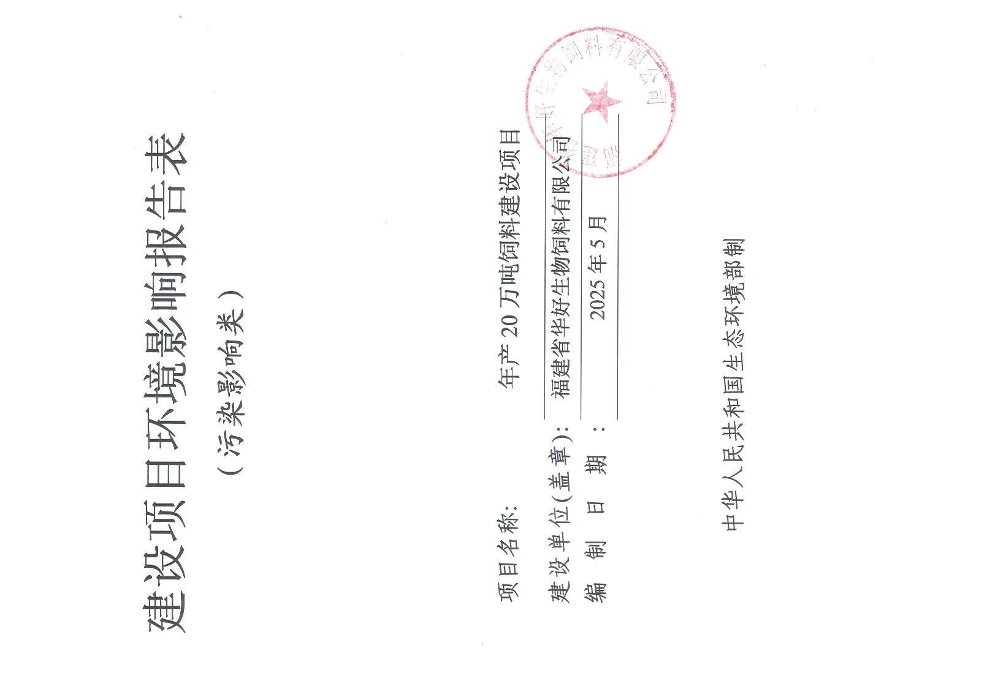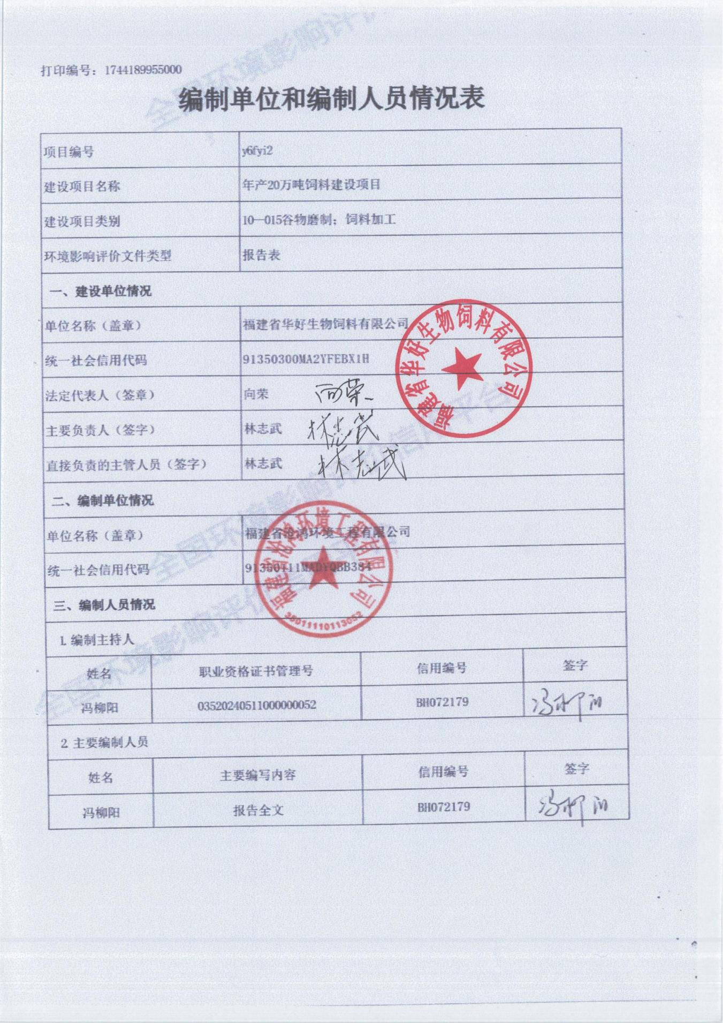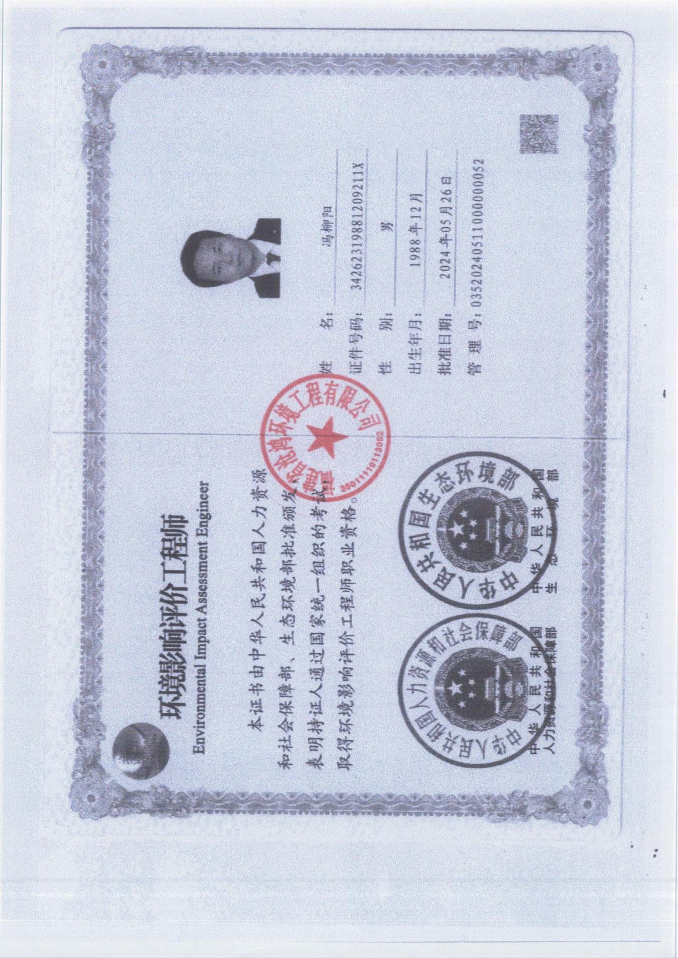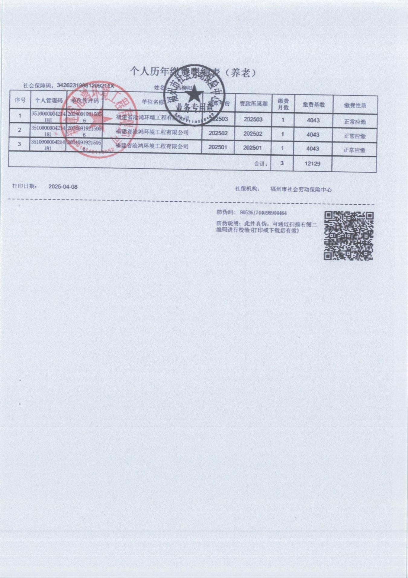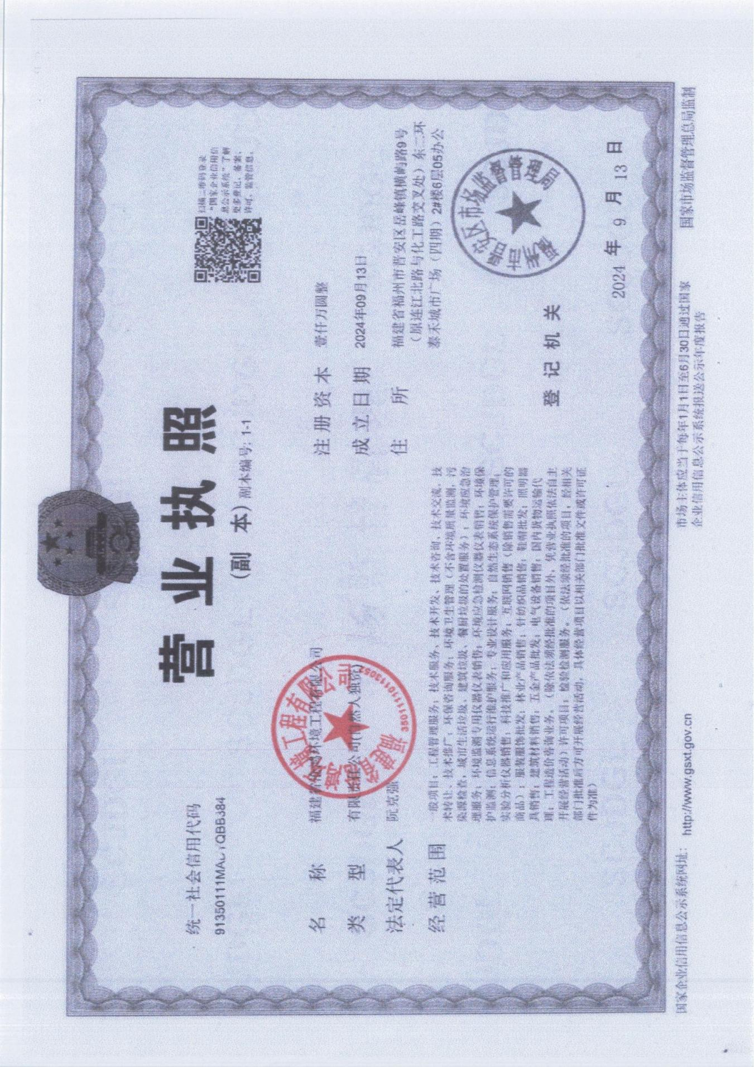

一、建设项目基本情况
建设项目名称 |  | 年产20万吨饲料建设项目
项目代码 |  | /
建设单位联系人 |  | 林志武 | 联系方式 | 13959532005
建设地点 |  | 福建省莆田市秀屿区笏石镇丙仑村仁洋173号
地理坐标 |  | E119°4′6.250″, N 25°19′18.314″
国民经济  行业类别 |  | C1329 其他饲料加工 | 建设项目  行业类别 | 十、农副食品加工业，饲料加工 132；年加工1万吨及以上的
建设性质 |  | ■新建（迁建）  改建  扩建  技术改造 | 建设项目  申报情形 | ■首次申报项目  不予批准后再次申报项目  超五年重新审核项目  重大变动重新报批项目
项目审批（核准/  备案）部门（选填） |  | / | 项目审批（核准/  备案）文号（选填） | /
总投资（万元） |  | 22000 | 环保投资（万元） | 533.2
环保投资占比（%） |  | 2.42% | 施工工期 | 24个月
是否开工建设 |  | ■否  是： | 用地（用海）  面积（m²） | 80135.21
专项评价设置情况 |  | 无
规划情况 |  | 规划名称：《莆田市秀屿区 350305-07分区单元控制性详细规划》  审批机关：莆田市人民政府  审批文号：莆政综 〔2020〕78号
规划环境影响评价情况 |  | 规划环评名称：《莆田市秀屿生态环境局关于印发莆田市笏石工业园区北区（350305-07）单元控制性详细规划环境影响报告书》；  审批机关：莆田市秀屿生态环境局；  审批文件名称及文号：莆秀环规〔2019〕1 号
规划及规划环境影响评价符合性分析 |  | 本项目选址于莆田市秀屿区笏石镇丙仑村仁洋173号，位于莆田市笏石工业园区北分区单元规划用地范围内，详见附图4。  - 建设项目与《莆田市秀屿区 350305-07分区单元控制性详细规划》及规划环评相符性分析。  表1-1 建设项目与莆田市笏石工业园区北区（350305-07）单元控制性详细规划及规划环评相符性分析表  （2）总结：本项目是饲料生产项目，属于食品行业，符合《莆田市秀屿区 350305-07分区单元控制性详细规划》及其环境影响报告书和审查意见对笏石工业园区北分区单元的产业发展审查意见。本项目用地为总体规划中的一类工业用地，符合用地及产业发展规划。
  序号 | 分析项目 | 相符性分析
  1 | 与园区土地利用规划符合性分析 | 本项目位于福建省莆田市秀屿区笏石镇丙仑村仁洋173号，属于福建省莆田市秀屿区笏石工业园区内，根据《莆田市笏石工业园区北区（350305-07）单元控制性详细规划图》（附图4），建设用地类型为一类工业用地，本项目为饲料生产，属于一类工业，因此项目选址符合莆田市笏石工业园区北区控规要求，选址可行。
  2 | 与园区产业规划符合性分析 | 笏石工业园区 2003年 4 月经莆田市人民政府批准设立，是一个以纺织、服装、制鞋、新型建材、食品加工、轻工玩具等产业为主的综合性工业园区。笏园区距秀屿港 8 公里，距莆田中心市区约 15 公里，距福厦高速公路黄石出口仅 5 公里，距莆田火车站出口 4 公里，距规划的莆田机场仅 8.3公里，现莆田市规划建设的 5 条通港大道（荔港、城港、涵港、仙港、沁峤路）、福厦铁路、向莆铁路、绕城高速都贯穿全境。本项目从事饲料生产加工，属于食品加工行业，符合园区产业定位。
  3 | 与规划环境影响评价符合性分析 | 根据《莆田市秀屿生态环境局关于印发莆田市笏石工业园区北区（350305-07）单元控制性详细规划环境影响报告书》及其审查意见(莆秀环规〔2019〕1号)可知：笏石工业园北分区（350305-07）具体范围为：东至笏西街，荔港大道，西至城港大道，南至规划源兴路，北至清塘大到规划范围总面积为 770hm²，包括远期（2018-2030）和远景（2030 年以后），其中 2030年前规划城市建设用地 546.19hm²，远景（2030年以后）城市建设用地达726.72hm²。主导产业类型为医药产业、建材、机械电子、食品、鞋服、纺织、装备制造等产业。  本项目属于饲料生产项目项目，属于园区主导产业，不属于园区禁止引入行业，符合园区规划环评及其审查意见。
其他符合性分析 | 1、产业政策符合性分析  本项目为饲料生产行业。经检索《产业结构调整指导目录（2024年本）》，本项目所涉及的原辅材料、生产工艺装备、产品及规模均不属于《产业结构调整指导目录（2024年本）》中的限制类和淘汰类范围内，也不属于鼓励类，为允许类。因此本项目符合《产业结构调整指导目录（2024年本）》内的相关要求。  因此，因此项目的建设内容符合当前国家和地方的产业政策。  2、选址合理性分析  本项目位于莆田市秀屿区笏石镇丙仑村仁洋173号(笏石工业园区三期)规划用地范围内，根据《莆田市城乡规划局（莆规秀【2014】88号）关于核定笏石工业园三期启动区005地块出让规划条件的通知》，土地属性为一类工业用地，本项目厂址及建筑物于2024年10月已取得莆田市国土资源局颁发的闽（2024）莆田市不动产权第XY010477号不动产权证，土地用途为：工矿仓储用地----工业用地（农副食品加工业），见附件5。故选址合理。  3、“三线一单”生态环境分区管控符合性  根据《莆田市“三线一单”生态环境分区管控方案的通知》中管控单元分类图，本项目位于笏石工业园区，属于重点管控单元ZH35030520004。本项目与莆田市“三线一单”生态环境分区管控方案符合性分析如下：  - 生态保护红线  项目位于莆田市秀屿区笏石镇丙仑村仁洋173号，项目用地未涉及饮用水源、风景区、自然保护区等生态保护区内，从选址上符合生态保护红线划定的相关要求。，不涉及自然保护区、水源保护区、基本农田、沿海基干林等生态敏感目标。对照《福建省生态保护红线划定成果调整工作方案》，本项目所在地不涉及重点生态功能区、生态敏感区、生态脆弱区、生物多样性保护优先区、自然保护区和饮用水源保护区，与生态红线划定的相关要求不冲突。项目的建设不会影响所在区域内生态服务功能。符合生态保护红线的要求。  - 环境质量底线  项目所在区域的环境质量底线为：环境空气质量符合《环境空气质量标准》（GB3095-2012）二级标准，为达标区；项目所在区海水能满足《海水水质标准》（GB3097-1997）第三类标准限值要求。区域声环境质量满足《声环境质量标准》（GB3096-2008）3类标准。本项目设备冷却废水、生活污水排入秀屿区污水处理厂集中处理，粉尘经除尘器处理均可实现达标排放，各项固体废物均可得到妥善处置。采取相关环保措施后，项目污染物排放不会对区域环境质量底线造成冲击。  - 资源利用上线  本工程不属于高能耗、高污染、资源型行业，用水来自自来水公司供给，用电来自市政供电，本项目占地面积80135.21m²，占用土地为规划的工业用地，不占用当地其他自然资源和能源，不突破区域资源利用上限。  - 生态环境保护准入清单  根据《莆田市“三线一单”生态环境分区管控方案的通知》项目区为重点管控单元ZH35030520004，本项目与相关管控要求的符合性分析见表1-1。  表1-1 与《莆田市“三线一单”生态环境分区管控方案的通知》符合性  通过以上分析，本项目符合《莆田市“三线一单”生态环境分区管控方案的通知》笏石工业园区重点管控单元相关要求。
  生态环境分区管控要求 |  | 项目情况 | 符合性
  空间布局  约束 | 1.园区上风向不新增排放三苯废气的服装制造业、含发酵工艺的农产品加工业。  2.新增排放三苯废气的制鞋业和喷漆等工艺应布置于园区下风向。  3.不得引进林产品加工业类企业。 | 本项目为饲料加工行业，无三苯废气排放，不含发酵工艺。不排放重金属，无喷漆生产，没有林产品加工。也不属于大气污染严重的产业，符合空间约束要求 | 符合
  污染物排  放管控 | 1.推进低（无）VOCs含量原辅材料替代，推广使用水性环保型胶粘剂，以及低毒、低挥发性溶剂。制鞋业高频压型、印刷、发泡、注塑、鞋底喷漆、粘合等产生VOCs废气的工序应设有收集设施且密闭效果良好，配套净化装置。含有机溶剂的原料应密闭储存。使用溶剂型涂料的工业涂装工序必须密闭作业，配备有机废气收集系统，并安装高效回收净化设施，有机废气净化率达到规定要求。纺织印染行业应推广使用低毒、低挥发性溶剂，加强化纤纺丝、热定型、涂层等工序VOCs排放治理。  2.新增涉VOCs排放项目，VOCs排放实行倍量替代。  3.园区内生活污水全收集全处理，工业企业的污水接管率达到100%。 | 本项目不属于挥发性有机物VOCs排放行业，生活污水排入秀屿区污水处理厂集中处理，本项目不涉及新增VOCs排放。 | 符合
  环境风险 防控 | 建立健全环境风险防控体系，制定环境风险应急预案，建立完善有效的环境风险防控设施和有效的拦截、降污、导流等措施，防止泄漏物和事故废水污染地表水、地下水和土壤环境。 | 本项目实行雨污分流，分别排入经济开发区雨水管网和污水管网。生活污水排入秀屿区污水处理厂处理。符合该管控单元的环境风险防控要求。  项目对危废暂存间、进行防渗处理，可有效措施防止事故泄漏对地下水、土壤造成污染。 | 符合
  资源利用 效率 | 1.新（扩、改）建工业项目能耗、产排污指标均应达到或优于国内先进水平。  2.逐步淘汰现有燃煤小锅炉。 | 1.本项目资源消耗量相对于区域资源利用量很小，符合资源利用上线要求。  2.本项目采用燃气锅炉，不使用燃煤锅炉 | 符合

- 建设项目工程分析
建设内容 | 1、项目建设背景  福建省华好生物饲料有限公司是以饲料加工为主业，集农产品销售、塑编、蔬菜、水果种植和贸易为一体的大型现代化集团企业。主业各项主要经济指标稳居全国前列。  随着福建省华好生物饲料有限公司的发展、业务量的扩大，故在莆田市秀屿区笏石工业园区丙仑村（笏石工业园区三期）新建“年产20万吨饲料建设项目”。福建省华好生物饲料有限公司隶属于福建九源天能科技有限公司，2024年10月福建九源天能科技有限公司购买了福建华港农牧集团有限公司的房产和土地，取得了莆田市国土资源局【闽（2024）莆田市（不动产权第XY010477号）不动产权证(详见附件5)，用途为：工矿仓储用地----工业用地（农副食品加工业）。该地块2014年曾由莆田市城乡规划局出具了《关于核定笏石工业园区三期启动区005号地块出让规划条件的通知》(详见附件3)，该地块用于新建年产20万吨饲料建设项目。  对照《建设项目环境影响评价分类管理名录2021版》拟建项目属于该名录第“十、农副食品加工业，饲料加工 132；年加工1万吨及以上的”类别范畴，应编制环境影响报告表。2025年2月，福建福建省华好生物饲料有限公司委托我公司承担“年产20万吨饲料建设项目”的环境影响评价工作(见附件8)。我公司接受委托后，立即组成项目编写组并派出有关技术人员进行现场踏勘、收集资料等一系列前期工作，在此基础上，按照环境影响评价技术导则和建设项目环境影响评价报告表编制技术指南（污染类）（试行）及相关技术要求，进行该环境影响报告表的编写，以此作为环境管理的依据。  2、项目基本情况  项目名称：年产20万吨饲料建设项目  建设性质：新建  建设单位：福建省华好生物饲料有限公司  建设地点：本项目地址为福建省莆田市秀屿区笏石镇丙仑村仁洋173号（笏石工业园区三期），项目经纬度：E 119°18′31.754″, N 25°25′6.816″，地理位置见附图1。  项目东侧毗邻闵佳鲜（莆田）农业发展有限公司和福建省神坤食品有限公司，南侧相邻后平洋村，西临相邻西塘街，北侧为清塘大道，项目周围500m范围内的敏感目标有南侧相邻的后平洋村、西侧厂界外220m处的丙店小区，北侧厂界外80m的周坑村。项目周边环境关系见附图2。  3、建设内容及规模  本项目占地面积80135.21m²，厂区现有计容建筑面积32086.06m²，拟新增计容建筑面积36511.41m²；总计容建筑面积68597.47 m²。项目年产20万吨饲料(含预混料)，其中猪饲料10万t/a；鸡饲料5万t/a；鸭饲料5万t/a。项目年产20万吨饲料(含预混料)项目组成与建设内容主要包括主体工程、储运工程、辅助工程、公用工程、环保工程等，项目组成详见表2-1。  表2-1 建设项目组成一览表  续表2-1（1）  表2-2 本项目主要经济技术指标一览表  4、项目产品方案  项目年产20万吨饲料，其中含有0.4万吨预混料，预混料年产量2万吨，总产能21.6万吨，具体见表2-3。  表2-3 项目产品规格及生产规模一览表  备注：预混料是添加剂预混合饲料的简称，它是将多种微量组分（包括各种矿物元素、各种维生素、合成氨基酸、某些药物添加剂及其他添加剂）与载体按要求配比，均匀混合后制成的中间型饲料产品。  5、主要设备  表2-4 项目畜禽饲料生产主要设备一览表  续表2-4（1）  续表2-4(2)  续表2-4 (3)  续表2-4(4)  表2-5 预混料生产主要设备一览表  续表2-5(1)  表2-6 检验室主要设备一览表  6、主要原辅材料和能源消耗  营运期主要原辅材料及理化性质见表2-7~2-8。  ⑴主生产线原辅材料用量  表2-7 项目生产主要原辅材料一览表  续表2-7（1）  表2-8 原辅材料理化性质一览表  表2-9 其它辅料和能源消耗情况一览表  本项目涉及的主要危险化学品性质见表2-10。  表2-10 主要危险化学品理化性质及危险特性一览表  7、公用工程  7.1给排水  ①给水：  项目给水水源从两根不同市政给水管网上分别引入DN150的给水管进入综合楼形成环网，作为项目生产、生活及消防用水的水源。楼顶设有水箱，生活给水由设在泵房的变频机组采用下行上给方式供水，并保证各配水点水压均在0.05-0.35MPa之间。  ②排水  - 室内排水系统采用雨、污分流制。雨水汇集后排至市政雨水管网；生活污水经化粪池处理达标后就近排入西塘街的市政污水管网，最终汇入秀屿区污水处理厂集中处理。  - 洗手盆、大小便器等卫生器具均采用高级陶瓷感应式龙头。  ③消防给水设计  室外消火栓用水量：40L/S；室内消火栓用水量：40L/S；自动喷水灭火系统：40L/S；消火栓灭火系统火灾延续时间为：2h，自动喷水灭火系统火灾延续时间为1h。消防用水按同时间内火灾次数为一次，消防用水量预测见表2.2-4。  表2.2-4 项目消防用水量一览表表  一次火灾预测总用水量1008t，项目东北侧设有消防水池，有效容积1128t，由市政自来水及消防水池供水，能满足项目一次火灾用水需求。  7.2供电系统  电源由当地市政供电所提供的的10KV关闭所供电。项目照明供电电压为380/220V，主要用房的照度标准取值为：车间300Lx；办公室300Lx。项目采用节能型电子式荧光灯作为主要照明光源。  7.3锅炉房设置及配套设施、燃料  ①锅炉房设置及配套设施  锅炉房位于11#楼专用锅炉房内，配置1台4t/h的燃气锅炉，烟气通过53m烟囱排放。锅炉用水采用1套软水系统制备水。  7.4检验室  检验室设于8#办公楼5F，主要为原料、辅料、产品质量进行检验。配备高效液相色谱仪、紫外可见分光光度计、原子分光光度计、近红外光谱仪、超微粉碎机等仪器。所用到的化学试剂用量很小，根据业主提供资料，项目检测药品试剂年使用量情况见表2.2-5。  表2.2-5 检测药品试剂清单  7.5劳动定员及工作制度  项目年工作300天，日工作16小时两班，夜间不生产，员工160人，其中50人住宿，食堂就餐160人。  8、平面布置  总平面布置图见附图3，总平面布置方案总体按生产区、维修区、仓储区、污染控制区、办公辅助区等功能区块布置。各功能区块之间以厂内道路相隔，相对独立。倒班宿舍布设在厂区北侧、南侧，远离了生产车间。原料产品仓储位于厂区中部，临近生产区，既保持足够安全距离，又便于厂内物料、产品输送。  产生废气的饲料生产车间、预混料生产车间、锅炉房布设在厂区中部，位于南侧丙仑村后平洋敏感目标主导风向的侧风向，废气处理达标后，通过排气筒高空排放(排气筒高度分别为35m、47m、53m) ，减缓了对四周环境及本项目倒班宿舍的影响；编织袋生产工艺废气(非甲烷总烃)，经密闭或集气罩收集后引到楼顶(排气筒高度20m)达标排放，对周边环境影响小；一般固体废物、危险废物暂存间单独设立，位于厂区西侧，远离了倒班宿舍和办公生产区，又便于废物运输；化粪池置于地下；主要噪声源置于室内或采取减振措施，并尽可能远离敏感目标布设，对周边环境影响不明显。环境各区彼此保持足够间距、相对独立。综上，项目平面布置总体合理。
  类别 | 项目名称 |  | 项目组成
  主体  工程 | 3#、4#、5#畜禽配合饲料生产车间 | 原材料车间1F | 位于总平图中编号3#位置；主要为禽配合饲原辅材料储存及生产投料
  主体  工程 | 3#、4#、5#畜禽配合饲料生产车间 | 主生产车间7F | 位于总平图中编号4#位置；布设饲料生产线，猪饲料年产量10万t/a；鸡饲料年产量5万t/a；鸭饲料年产量5万t/a。各楼层主要功能如下：“-1F：地坑，主要存放投料的原料、工艺收集粉尘等；1F：上料、提升、输送、打包、粉碎等；2F：粉碎、逆流冷却器、混合、称量、产品打包段筛分等。3F：配料、膨化、制粒等”；4F：仓层。5F、6F：原料、辅料接收初清。
  主体  工程 | 3#、4#、5#畜禽配合饲料生产车间 | 成品储存车间1F | 位于总平图中编号5#位置；1F，主要为禽料成品接收、打包及产品储存
  主体  工程 | 6#预混料  生产车间 | 原材料车间1F | 主要为禽配合饲原辅材料储存及生产投料
  主体  工程 | 6#预混料  生产车间 | 原材料车间10F | 1F，设一条复合预混料、多维、多矿生产线，年产量2.0万t/a；各楼层主要功能如下：“-1F：地坑，主要存放投料的原料；1F：上料、提升、输送、打包等；2F：打包称量等。3F、4F、5F：混合等”；6F、7F：仓群及配料；8F、9F：原料、辅料接收清理。”
  主体  工程 | 6#预混料  生产车间 | 成品储存车间1F | 主要为饲料成品接收、打包及产品储存
  主体  工程 | 7#辅料车间 |  | 4F，后续发展用地，暂时空置。
  储运工程 | 筒仓 |  | 位于总平图中编号19#（4个玉米筒仓）；位于总平图中编号20#位置（5个，2个大的玉米、小麦筒仓、3个小的为豆类筒仓）。各筒仓离地高度均为32m。
  储运工程 | 10#畜禽饲料生产配套仓库 |  | 1F，主要为畜禽饲料生产维修、备用配件存放
  储运工程 | 12#预混料生产配套仓库 |  | 1F，主要为预混料生产维修、备用配件存放
  储运工程 | 17#编织袋生产配套仓库 |  | 1F，编织袋生产维修、备用配件存放
  储运工程 | 油脂暂存区 |  | 位于11#和12#之间，铁桶桶装，每桶约200~500kg，置于室内。
  辅助  工程 | 14#机修房 |  | 1F，畜禽饲料生产配套机械维修点
  辅助  工程 | 15#机修房 |  | 1F，预混料生产配套机械维修点
  辅助  工程 | 16#机修房 |  | 1F，编织袋生产配套机械维修点
  辅助  工程 | 18#地磅房 |  | 1F，货物计量的主要称重区
  辅助  工程 | 检验室 |  | 位于8#办公楼5F，对进厂饲料添加剂、原料辅料、产品饲料、产品预混料的质量进行分析和评估。
  项目 | 车间名称 |  | 项目组成
  公用工程 | 11#锅炉房 |  | 1F，项目采用1台4t/h 以天然气为燃料的锅炉，天然气用量100万m³，烟囱高度53m
  公用工程 | 13#配电间 |  | 1F，总负荷2200kVA，年耗电量72万kWh
  公用工程 | 消防水池 |  | 有效容积1128 m³，地埋式、砖混结构
  公用工程 | 厂内道路系统及停车位 |  | 机动车停车位337辆，其中地下104辆，地上233辆；  停车位、厂区道路和广场环绕于生产车间及生活办公区域，满足生产生活交通方便
  公用工程 | 供水 |  | 给水水源从两根不同市政给水管网上分别引入DN150给水管
  公用工程 | 排水 |  | 采用雨污分流制，雨水接入园区雨水管网；废水经预处理达标后接入园区污水管网，进入秀屿污水处理厂处理，厂区内设置1个总排口
  公用工程 | 1#倒班宿舍、9#倒班宿舍  2#办公区、8#办公区 |  | 倒班房2栋，1#、2#共占地面积3179.25m²，建筑面积30774.02m²，15F；8#占地面积718.66 m²，建筑面积3717.06m²，5F；9#占地面积1702.5m²，建筑面积8595.9m²，5F。
  公用工程 | 职工食堂 |  | 位于9#一层，供应厂区职工用餐，用餐人次共160人次。
  环保工程 | 废水处理 | 沉淀水池 | 容积 6m³，锅炉废水配套沉淀水池
  环保工程 | 废水处理 | 化粪池 | 化粪池5 个，总容积为161m³
  环保工程 | 废气处理 | 饲料、预混料生产除尘设施 | 畜禽饲料制粒冷却工段：采用刹克龙除尘器，畜禽饲料其他粉尘废气：采用脉冲布袋除尘器。  预混料粉尘废气：采用脉冲布袋除尘器。  各废气处理设施配套风管、引风机，设置高于车间楼顶5m的排气筒等。
  环保工程 | 废气处理 | 锅炉烟气 | 燃气锅炉配套低氮燃烧器+53m高烟囱1个。
  环保工程 | 固废处理 |  | 厂内各办公楼层设置垃圾桶；一般固体废物及危险废物暂存间各一间，均位于厂区中部东侧。
  环保工程 | 噪声处理 |  | 减振垫、消声器、隔声门窗等
  环保工程 | 绿化工程 |  | 厂区绿化面积5558.06m²
  环保工程 | 环境风险 |  | 消防事故水池，容积1128 m³，地埋式砖混结构，位于厂区东南侧
  序 号 | 项目名称 | 单 位 | 技术指标
  序 号 | 项目名称 | 单 位 | 建筑占地面积 | 计容总建筑面积
  1 | 1#倒班宿舍楼 | m² | 3179.25 | 30774.02
  2 | 2#办公楼 | m² | 3179.25 | 30774.02
  3 | 3#辅料车间（畜禽饲料生产） | m² | 12481.01 | 24962.02
  4 | 4#辅料车间（畜禽饲料生产） | m² | 1135.26 | 5540.82
  5 | 5#辅料车间（畜禽饲料生产） | m² | 7519.90 | 15039.80
  6 | 6#预混料车间 | m² | 4811.94 | 12805.87
  7 | 7#辅料车间 | m² | 2925.45 | 12449.90
  8 | 8#办公楼 | m² | 718.66 | 3717.06
  9 | 9#倒班宿舍 | m² | 1702.50 | 8595.90
  10 | 10#仓库 | m² | 983.80 | 983.80
  11 | 11#锅炉房 | m² | 494.20 | 494.20
  12 | 12#仓库(含固废间) | m² | 616.59 | 616.59
  13 | 13#配电房 | m² | 371.80 | 371.80
  14 | 14#维修车间 | m² | 616.59 | 616.59
  15 | 15#维修车间 | m² | 550.24 | 550.24
  16 | 16#维修车间 | m² | 550.24 | 550.24
  17 | 17#仓库 | m² | 550.24 | 550.24
  18 | 18#地磅房 | m² | 40.00 | 40.00
  19 | 19#筒仓 | m² | 865.04 | 865.04
  20 | 20#筒仓 | m² | 889.99 | 889.99
  合 计 |  | m² | 41002.7 | 68597.47
  产品名称 | 规格（类别） | 数量
  畜禽饲料  20万t/a | 猪饲料 | 10万t/a（含预混料0.2万t）
  畜禽饲料  20万t/a | 鸭饲料 | 5万t/a（含预混料0.1万t）
  畜禽饲料  20万t/a | 鸡饲料 | 5万t/a（含预混料0.1万t）
  预混料  2.0万t/a  （外售1.6万t） | 复合预混料 | 0.62万t/a
  预混料  2.0万t/a  （外售1.6万t） | 多维预混料 | 1.152万t/a
  预混料  2.0万t/a  （外售1.6万t） | 多矿预混料 | 0.228万t/a
  合 计 |  | 21.6万t/a  (扣除畜禽饲料中预混料0.4万t)
  序号 | 所属工段 | 设备名称 | 型号、技术规格 | 数量（套） | 在车间中的位置
  1 | 原料、辅料接收初清工段 | 斗式提升机 | TDTG50/28 | 5 | 4#楼一层
  2 | 原料、辅料接收初清工段 | 斗式提升机 | TDTG36/28 | 1 | 4#楼一层
  3 | 原料、辅料接收初清工段 | 刮板输送机 | TGSSp25 | 5 | 4#楼一层
  4 | 原料、辅料接收初清工段 | 刮板输送机 | TGSSp16 | 1 | 4#楼一层
  5 | 原料、辅料接收初清工段 | 气动三通 | TBDQ25x25 | 2 | 4#楼六层
  6 | 原料、辅料接收初清工段 | 组合式清理筛 | / | 2 | 4#楼六层
  7 | 原料、辅料接收初清工段 | 永磁筒 | TCXT30 | 3 | 4#楼六层
  8 | 原料、辅料接收初清工段 | 永磁筒 | TCXT25 | 2 | 4#楼五层
  9 | 原料、辅料接收初清工段 | 永磁筒 | TCXT20 | 1 | 4#楼六层
  10 | 原料、辅料接收初清工段 | 旋转分配器 | TFPX6 | 4 | 4#楼五层
  11 | 原料、辅料接收初清工段 | 旋转分配器 | TFPX8 | 2 | 4#楼五层
  12 | 原料、辅料接收初清工段 | 圆锥粉料筛 | SCQZ90x80x110 | 2 | 4#楼六层
  13 | 原料、辅料接收初清工段 | 圆锥初清筛 | TCQY100A | 2 | 4#楼六层
  14 | 原料、辅料接收初清工段 | 脉冲除尘器 | LNGM18A(24筒) | 2 | 4#楼六层
  15 | 原料、辅料接收初清工段 | 脉冲除尘器 | TBLMB4A | 8 | 其中六套在3#楼一层，其余在4#楼六层
  16 | 原料、辅料接收初清工段 | 脉冲除尘器 | TBLMB18A | 2 | 4#楼六层
  17 | 原料、辅料接收初清工段 | 脉冲除尘器 | TBLNB12A | 1 | 4#楼六层
  18 | 原料、辅料接收初清工段 | 除尘风机 | / | 6 | 3#楼一层
  19 | 粉碎工段 | 待粉碎仓 | 150m³ | 13 | 4#楼四层
  20 | 粉碎工段 | 上料位器 | / | 13 | 4#楼五层
  21 | 粉碎工段 | 下料位器 | / | 13 | 4#楼三层
  22 | 粉碎工段 | 缓冲斗 | / | 6 | 4#楼二层
  23 | 粉碎工段 | 叶轮喂料器 | TWLY20x125 | 4 | 4#楼二层
  24 | 粉碎工段 | 叶轮喂料器 | TWLY20x100 | 1 | 4#楼二层
  25 | 粉碎工段 | 叶轮喂料器 | TWLY20x80 | 1 | 4#楼二层
  26 | 粉碎工段 | “超越”微粉碎机 | SWFP66x125D | 4 | 4#楼二层
  27 | 粉碎工段 | “超越”微粉碎机 | SWFP66x100C | 2 | 4#楼二层
  28 | 粉碎工段 | 封料绞龙 | TLSSF25 | 1 | 4#楼一层
  29 | 粉碎工段 | 封料绞龙 | TLSSF32 | 3 | 4#楼一层
  30 | 粉碎工段 | 封料绞龙 | TLSSF40 | 2 | 4#楼一层
  31 | 粉碎工段 | 斗式提升机 | TDTG50/28 | 6 | 4#楼一层
  序号 | 所属工段 | 设备名称 | 型号、技术规格 | 数量（套） | 在车间中的位置
  32 | 粉碎工段 | 刮板输送机 | TGSSp25 | 2 | 4#楼六层
  33 | 粉碎工段 | 永磁筒 | TCXT25 | 1 | 4#楼六层
  34 | 粉碎工段 | 旋转分配器 | TFPX8 | 4 | 4#楼五层
  35 | 粉碎工段 | 旋转分配器 | TFPX10 | 2 | 4#楼五层
  36 | 粉碎工段 | 脉冲除尘器 | LNGM63A | 4 | 4#楼五层
  37 | 粉碎工段 | 脉冲除尘器 | TBLMB4A | 6 | 4#楼五层
  38 | 粉碎工段 | 脉冲除尘器 | LNGM45 | 2 | 4#楼五层
  39 | 粉碎工段 | 除尘风机 | / | 6 | 4#楼五层
  40 | 超微粉粹 | 上料位器 | / | 1 | 4#楼五层
  41 | 超微粉粹 | 下料位器 | / | 1 | 4#楼三层
  42 | 超微粉粹 | 超微粉碎机 | SWFL130E | 1 | 4#楼一层
  43 | 超微粉粹 | 待混合仓 | 8m³ | 1 | 4#楼六层
  44 | 超微粉粹 | 固定会除尘投料筛 | TLTSY50 | 1 | 4#楼四层
  45 | 超微粉粹 | 投料斗 | / | 1 | 4#楼三层
  46 | 超微粉粹 | 双层高效混合机 | SJHS1B | 1 | 4#楼三层
  47 | 超微粉粹 | 混合缓冲斗 | / | 1 | 4#楼一层
  48 | 超微粉粹 | 高压风机 | / | 1 | 4#楼六层
  49 | 超微粉粹 | 脉冲除尘器 | TBLMB12 | 2 | 4#楼六层
  序号 | 所属工段 | 设备名称 |  | 型号、技术规格 |  | 数量（套） | 在车间中的位置
  50 | 原料膨化工段 | 待粉碎仓 | 10m³ |  | 1 |  | 4#楼四层
  51 | 原料膨化工段 | 待膨化大豆仓 | / |  | 1 |  | 4#楼四层
  52 | 原料膨化工段 | 待膨化玉米仓 | / |  | 1 |  | 4#楼四层
  53 | 原料膨化工段 | 成品仓 | / |  | 2 |  | 4#楼四层
  54 | 原料膨化工段 | 上料位器 | / |  | 5 |  | 4#楼五层
  55 | 原料膨化工段 | 下料位器 | / |  | 3 |  | 4#楼三层
  56 | 原料膨化工段 | 喂料绞龙 | TLSUw20 |  | 2 |  | 4#楼三层
  57 | 原料膨化工段 | 先锋668粉碎机 | SFSP112x30C |  | 2 |  | 4#楼二层
  58 | 原料膨化工段 | 沉降室 | / |  | 2 |  | 4#楼一层
  59 | 原料膨化工段 | 料封绞龙 | TLSSf20 |  | 3 |  | 4#楼一层
  60 | 原料膨化工段 | 破拱喂料仓 | / |  | 2 |  | 4#楼三层
  61 | 原料膨化工段 | 高效挤压膨化机（黄豆） | TPH200D |  | 1 |  | 4#楼三层
  62 | 原料膨化工段 | 膨化玉米装置 | / |  | 1 |  | 4#楼三层
  63 | 原料膨化工段 | 喂料器 | MDWL200 |  | 3 |  | 4#楼三层
  64 | 原料膨化工段 | 刹克龙 | / |  | 3 |  | 4#楼二层
  65 | 原料膨化工段 | 关风器喂料 | SWLY36 |  | 1 |  | 4#楼二层
  66 | 原料膨化工段 | 翻板式逆流冷却器 | SLNFy14x14 |  | 2 |  | 4#楼二层
  67 | 原料膨化工段 | SFSP系列锤片式粉碎机 | SFSP56*40C |  | 1 |  | 4#楼二层
  68 | 原料膨化工段 | 旋转分配器 | TFPX6 |  | 1 |  | 4#楼五层
  69 | 原料膨化工段 | 离心风机 | / |  | 1 |  | 4#楼六层
  70 | 原料膨化工段 | 乳猪料专用膨化机 | TPH200D |  | 1 |  | 4#楼三层
  71 | 原料膨化工段 | 膨化乳猪料装置 | / |  | 1 |  | 4#楼三层
  72 | 原料膨化工段 | 脉冲除尘器 | TBLMB12 |  | 3 |  | 4#楼二层
  73 | 原料膨化工段 | 除尘风机 | / |  | 3 |  | 4#楼二层
  序号 | 所属工段 | 设备名称 | 型号、技术规格 | 数量 | 在车间中的位置
  74 | 配料、混合工段 | 配料仓 | 600m³ | 26 | 4#楼四层
  75 | 配料、混合工段 | 配料仓 | 560m³ | 26 | 4#楼四层
  76 | 配料、混合工段 | 上料位仓 | / | 52 | 4#楼五层
  77 | 配料、混合工段 | 下料位仓 | / | 52 | 4#楼三层
  78 | 配料、混合工段 | 配料绞龙 | TLSUw40 | 8 | 4#楼三层
  79 | 配料、混合工段 | 配料绞龙 | TLSUw32 | 18 | 4#楼三层
  80 | 配料、混合工段 | 配料绞龙 | TLSUw25 | 20 | 4#楼三层
  81 | 配料、混合工段 | 配料绞龙 | TLSUw20 | 15 | 4#楼三层
  82 | 配料、混合工段 | 配料秤 | 3000KG/P | 2 | 4#楼三层
  83 | 配料、混合工段 | 配料秤 | 1500KG/P | 1 | 4#楼三层
  84 | 配料、混合工段 | 配料秤 | 1000KG/P | 2 | 4#楼三层
  85 | 配料、混合工段 | 配料秤 | 500KG/P | 1 | 4#楼三层
  86 | 配料、混合工段 | 固定式除尘投料筛 | TLTSY100 | 2 | 4#楼三层
  87 | 配料、混合工段 | 固定式除尘投料筛 | TLTSY50 | 1 | 4#楼三层
  88 | 配料、混合工段 | 投料斗 | / | 3 | 4#楼三层
  89 | 配料、混合工段 | 校检秤 | 500KG/P | 1 | 4#楼二层
  90 | 配料、混合工段 | 校检秤 | 250KG/P | 3 | 4#楼二层
  91 | 配料、混合工段 | 双轴桨叶式混合机 | SLHSJ7A | 2 | 4#楼二层
  92 | 配料、混合工段 | “混合王”双层高效混合机 | SLHS2A | 1 | 4#楼二层
  93 | 配料、混合工段 | “混合王”双层高效混合机 | SLHS1B | 1 | 4#楼二层
  94 | 配料、混合工段 | 混合缓冲斗 | / | 3 | 4#楼一层
  95 | 配料、混合工段 | 刮板输送机 | TGSSp32 | 2 | 4#楼一层
  96 | 配料、混合工段 | 刮板输送机 | TGSSp20 | 2 | 4#楼一层
  97 | 配料、混合工段 | 斗式提升机 | TDTG60/28 | 4 | 4#楼一层
  98 | 配料、混合工段 | 成品检验筛 | SCQZ51x46x90 | 3 | 4#楼六层
  99 | 配料、混合工段 | 永磁筒 | TCXT40 | 2 | 4#楼六层
  100 | 配料、混合工段 | 永磁筒 | TCXT25 | 1 | 4#楼六层
  101 | 配料、混合工段 | 旋转分配器 | TFPX8 | 3 | 4#楼五层
  序号 | 所属工段 | 设备名称 | 型号、技术规格 | 数量 | 在车间中的位置
  102 | 制粒工段 | 袋制粒仓 | 40m³ | 8 | 4#楼四层
  103 | 制粒工段 | 袋制粒仓 | 30m³ | 4 | 4#楼四层
  104 | 制粒工段 | 上料位器 | / | 12 | 4#楼五层
  105 | 制粒工段 | 下料位器 | / | 12 | 4#楼三层
  106 | 制粒工段 | 缓冲斗 | / | 4 | 4#楼三层
  107 | 制粒工段 | CPM颗粒机 | / | 4 | 4#楼三层
  108 | 制粒工段 | 牧羊“劲智”颗粒机 | SZLH460x160 | 2 | 4#楼三层
  109 | 制粒工段 | 喂料器 | MUWL600B | 6 | 4#楼三层
  110 | 制粒工段 | 逆流式冷却器 | SKLN28x28A | 4 | 4#楼二层
  111 | 制粒工段 | 逆流式冷却器 | SKLN22x22A | 2 | 4#楼二层
  112 | 制粒工段 | 颗粒破碎机 | MULN24x110 | 6 | 4#楼二层
  113 | 制粒工段 | 刹克龙 | / | 6 | 4#楼二层
  114 | 制粒工段 | 离心风机 | / | 6 | 4#楼三层
  115 | 制粒工段 | 斗式提升机 | TDTG60/28 | 6 | 4#楼一层
  116 | 制粒工段 | 傻瓜式分筛机 | SFJH153x2C | 2 | 4#楼六层
  117 | 制粒工段 | 傻瓜式分筛机 | SFJH153x3C | 4 | 4#楼六层
  118 | 制粒工段 | 旋转分配器 | TFPX4 | 4 | 4#楼五层
  119 | 成品打包工段 | 成品仓 | / | 12 | 4#楼四层
  121 | 成品打包工段 | 上料位器 | / | 12 | 4#楼五层
  122 | 成品打包工段 | 下料位器 | / | 12 | 4#楼三层
  123 | 成品打包工段 | 缓冲仓 | / | 4 | 4#楼一层
  124 | 成品打包工段 | 定量包装秤 | LCS-50 | 4 | 4#楼一层
  125 | 成品打包工段 | 皮带缝包输送机 | / | 4 | 4#楼一层
  126 | 成品打包工段 | 振动筛 | SFJZ150x2 | 2 | 4#楼二层
  127 | 成品打包工段 | 振动筛 | SFJZ110x1 | 1 | 4#楼二层
  128 | 成品打包工段 | 脉冲除尘器 | TBLMy8 | 3 | 4#楼二层
  129 | 成品打包工段 | 除尘风机 | 5-48-4A | 3 | 4#楼二层
  130 | 辅助工段 | 油脂储罐 | 容积40m³ | 3 | 11#、12#之间
  131 | 辅助工段 | 空压机 | / | 2 | 4#楼二层
  132 | 辅助工段 | 空气干燥机 | / | 2 | 4#楼二层
  133 | 辅助工段 | 燃气锅炉 | 4t/h | 1 | 11#楼一层
  序号 | 所属工段 | 设备名称 | 型号、技术规格 | 数量 | 在车间中的位置
  1 | 原料接收系统 | 震动投料机 | / | 3套 | 6#一层
  2 | 原料接收系统 | 脉冲除尘器 | LNGM18A | 3套 | 6#一层
  3 | 原料接收系统 | 风机 | 3KW | 3台 | 6#一层
  4 | 原料接收系统 | 风机 | 1.5 | 11台 | 6#一层
  5 | 原料接收系统 | 刮板输送机 | TGSSp25 | 3台 | 6#地坑
  6 | 原料接收系统 | 自清式斗式提升机 | TDTGq50/28 | 3台 | 6#地坑
  7 | 原料接收系统 | 提升机专用脉冲除尘器 | TBLF6 | 3套 | 6#五层
  8 | 原料接收系统 | 圆锥粉料筛 | SCQZ90x80x110A | 3台 | 6#九层
  9 | 原料接收系统 | 永磁筒 | TCXT25 | 3个 | 6#八层
  10 | 原料接收系统 | 脉冲除尘器 | TBLF4 | 3套 | 6#九层
  11 | 原料接收系统 | 脉冲除尘器 | TBLF6 | 10套 | 6#九层
  12 | 原料接收系统 | 移动式除尘投料筛 | STLY75 | 3台 | 6#八层
  13 | 原料接收系统 | 吨包用行车 | 2t | 3辆 | 6#九层
  14 | 成品打包系统 | 打包缓冲斗 | / | 7 | 6#三层
  15 | 成品打包系统 | 上下料位器 | / | 7 | 6#二层
  16 | 成品打包系统 | 脉冲除尘器 | TBLF4 | 7(其中1台备用) | 6#三层
  17 | 成品打包系统 | 减重式包装秤 | 20-50KG/包 | 7 | 6#一层
  18 | 成品打包系统 | 输送机 | / | 7 | 6#一层
  19 | 成品打包系统 | 缝包机、拆边机 | DS-9C | 7 | 6#一层
  20 | 辅助系统 | 脉冲除尘器 | TBLMY25A | 8 | 6#二层
  21 | 辅助系统 | 风机 | / | 8 | 6#三层
  22 | 辅助系统 | 关风器 | TGFZ16 | 8 | 6#一层
  23 | 辅助系统 | 空气压缩机组 | / | 3 | 6#一层
  24 | 辅助系统 | 关风器 | TGFZ16 | 3 | 6#三层
  序号 | 所属工段 | 设备名称 | 型号、技术规格 | 数量 | 在车间中的位置
  25 | 仓群及配料系统 | 上料位器 | / | 7套 | 6#八层
  26 | 仓群及配料系统 | 碳钢圆仓 | 10m³ | 7个 | 6#七层
  27 | 仓群及配料系统 | 不锈钢圆仓 | 29m³ | 20个 | 6#七层
  28 | 仓群及配料系统 | 不锈钢圆仓 | 30m³ | 3个 | 6#七层
  29 | 仓群及配料系统 | 不锈钢圆仓 | 59m³ | 11个 | 6#七层
  30 | 仓群及配料系统 | 不锈钢圆仓 | 54m³ | 11个 | 6#七层
  31 | 仓群及配料系统 | 不锈钢圆仓 | 81m³ | 12个 | 6#七层
  32 | 仓群及配料系统 | 下料位器 | / | 74套 | 6#六层
  33 | 仓群及配料系统 | 震动气锤 | / | 70个 | 6#六层
  34 | 仓群及配料系统 | 震动卸料器 | / | 4台 | 6#六层
  35 | 仓群及配料系统 | 碳钢绞龙 | PLJL250 | 4台 | 6#六层
  36 | 仓群及配料系统 | 碳钢绞龙 | PLJL200 | 3台 | 6#六层
  37 | 仓群及配料系统 | 不锈钢绞龙 | MJWL125 | 18台 | 6#六层
  38 | 仓群及配料系统 | 不锈钢绞龙 | MJWL100 | 17台 | 6#六层
  39 | 仓群及配料系统 | 不锈钢绞龙 | MJWL80 | 26台 | 6#六层
  40 | 仓群及配料系统 | 不锈钢绞龙 | PLJL250 | 1台 | 6#六层
  41 | 仓群及配料系统 | 不锈钢绞龙 | PLJL200 | 3台 | 6#六层
  42 | 仓群及配料系统 | 不锈钢绞龙 | PLJL160 | 2台 | 6#六层
  43 | 仓群及配料系统 | 配料秤斗 | 250/500/1000/2000KG/P | 5台 | 6#六层
  44 | 仓群及配料系统 | 不带风机的小脉冲 | TBLMb2 | 4套 | 6#六层
  45 | 仓群及配料系统 | 振动投料筛 | / | 3台 | 6#五层
  46 | 仓群及配料系统 | 风机 | 0.75KW | 3台 | 6#五层
  47 | 混合系统 | 振动投料筛 | STLG75 | 3 | 6#五层
  48 | 混合系统 | 50KG校验秤斗 | / | 3 | 6#四层
  49 | 混合系统 | 脉冲除尘器 | TBLF4 | 3套 | 6#五层
  50 | 混合系统 | 混合机上缓冲斗 | / | 3 | 6#五层
  51 | 混合系统 | 上下料位器 | / | 6 | 6#四层
  52 | 混合系统 | 混合机 | SJHS1B | 1 | 6#四层
  53 | 混合系统 | 混合机 | SJHS2A | 1 | 6#四层
  54 | 混合系统 | 混合机 | SJHS4A | 1 | 6#四层
  55 | 混合系统 | 混合机换缓冲斗 | / | 3 | 6#三层
  56 | 混合系统 | 下料位器 | TGFZ24 | 3 | 6#三层
  序号 | 设备名称 | 型号、技术规格 | 数量（台）
  1 | 超微粉碎机 | ZM200 | 1
  2 | 高速万能粉碎机 | FW100 | 1
  3 | 分析天平 | M214A | 1
  4 | 电子调温电炉 | / | 1
  5 | 数显鼓风干燥箱 | GZX-9240 MB4 | 1
  6 | 恒温水浴锅 | DK-S24 | 2
  7 | 磁力加热搅拌器 | HJ-2 | 1
  8 | pH计 | 78-1 | 1
  9 | 超纯水机 | WP-UP-III-30 | 1
  10 | 超声波清洗器 | KQ-100 | 1
  11 | 漩涡震荡器 | XH-C | 1
  12 | 无油真空泵 | HP-01 | 1
  13 | 高速离心机 | HC-3018 | 1
  14 | 高效液相色谱仪 | 安捷伦1220 | 1
  15 | 紫外可见分光光度计 | UV-1100 | 1
  16 | 原子分光光度计 | 岛津AA6300C | 1
  17 | 近红外光谱仪 | MATRIX-I | 1
  18 | 仿生消化仪 | SDS-II | 1
  产品名称 |  | 产能 | 原料 | 年耗量(t/a)
  畜禽  饲料 | 猪饲料 | 10万吨/年 | 玉米 | 43750
  畜禽  饲料 | 猪饲料 | 10万吨/年 | 豆粕 | 27917
  畜禽  饲料 | 猪饲料 | 10万吨/年 | 鱼粉 | 8333
  畜禽  饲料 | 猪饲料 | 10万吨/年 | 豆油 | 500
  畜禽  饲料 | 猪饲料 | 10万吨/年 | 水蒸汽 | 6667
  畜禽  饲料 | 猪饲料 | 10万吨/年 | 预混料 | 2000
  畜禽  饲料 | 猪饲料 | 10万吨/年 | 麸皮 | 10833
  畜禽  饲料 | 鸭饲料 | 5万吨/年 | 玉米 | 22292
  畜禽  饲料 | 鸭饲料 | 5万吨/年 | 豆粕 | 8125
  畜禽  饲料 | 鸭饲料 | 5万吨/年 | 鱼粉 | 1042
  畜禽  饲料 | 鸭饲料 | 5万吨/年 | 豆油 | 250
  畜禽  饲料 | 鸭饲料 | 5万吨/年 | 水蒸汽 | 3333
  畜禽  饲料 | 鸭饲料 | 5万吨/年 | 预混料 | 1000
  畜禽  饲料 | 鸭饲料 | 5万吨/年 | 麸皮 | 10416
  畜禽  饲料 | 鸭饲料 | 5万吨/年 | 菜籽粕 | 3542
  畜禽  饲料 | 鸡饲料 | 5万吨/年 | 玉米 | 10000
  畜禽  饲料 | 鸡饲料 | 5万吨/年 | 豆粕 | 28646
  畜禽  饲料 | 鸡饲料 | 5万吨/年 | 豆油 | 250
  畜禽  饲料 | 鸡饲料 | 5万吨/年 | 水蒸汽 | 3333
  畜禽  饲料 | 鸡饲料 | 5万吨/年 | 预混料 | 1000
  畜禽  饲料 | 鸡饲料 | 5万吨/年 | 麸皮 | 781
  畜禽  饲料 | 鸡饲料 | 5万吨/年 | 棉籽粕 | 5990
  产品名称 |  | 产能 | 原料 | 年耗量(t/a)
  预混料 | 复合  预混料 | 0.62万吨/年 | 统糠 | 1196
  预混料 | 复合  预混料 | 0.62万吨/年 | 氢钙 | 2945
  预混料 | 复合  预混料 | 0.62万吨/年 | 氨基酸 | 1594
  预混料 | 复合  预混料 | 0.62万吨/年 | 维生素 | 44
  预混料 | 复合  预混料 | 0.62万吨/年 | 抗菌素 | 133
  预混料 | 复合  预混料 | 0.62万吨/年 | 酶制剂 | 133
  预混料 | 复合  预混料 | 0.62万吨/年 | 食盐 | 155
  预混料 | 多维  预混料 | 1.152万吨/年 | 米糠或麸皮 | 8320
  预混料 | 多维  预混料 | 1.152万吨/年 | 维生素 | 2800
  预混料 | 多维  预混料 | 1.152万吨/年 | 酶制剂 | 400
  预混料 | 多矿  预混料 | 0.228万吨/年 | 沸石粉 | 1504
  预混料 | 多矿  预混料 | 0.228万吨/年 | 矿物质 | 491
  预混料 | 多矿  预混料 | 0.228万吨/年 | 有机矿物质 | 285
  序号 | 名称 | 重要组分
  1 | 玉米 | 含有碳水化合物、蛋白质、脂肪、膳食纤维。作为饲料它的营养价值特点如下：可利用能值高；亚油酸含量较高；蛋白品质稍差，赖氨酸和色氨酸等几种必需氨基酸含量较低；矿物质丰富；维生素含量较多。
  2 | 豆粕 | 豆粕是棉籽粕、花生粕、菜籽粕等 12种动植物油粕饲料产品中产量最大，用途最广的一种。豆粕中粗蛋白质含量高达 30～50%，是动物主要的蛋白质饲料之一畜与家 禽饲料的主要原料，还可以用于制作糕点食品，健康食品以及化妆品和抗菌素原料 豆粕一般呈不规则碎片状，颜色为浅黄色至浅褐色，味道具有烤大豆香味。豆粕的主要成分为：蛋白质 40%～48%，赖氨酸 2.5%～3.0%，色氨酸 0.6%～0.7%，蛋氨酸0.5%～0.7%。
  3 | 鱼粉 | 鱼粉用一种或多种鱼类为原料，经去油、脱水、粉碎加工后的高蛋白质饲料。粉中不含纤维素等难于消化的物质，粗脂肪含量高，鱼粉的有效能值高，生产中以鱼粉为 原料很容易配成高能量饲料。鱼粉富含B族维生素，尤以维生素 B12、B2含量高还含有维生素A、D和维生素E等脂溶性维生素。鱼粉是良好的矿物质来源，钙磷的含量很高且比例适宜，所有磷都是可利用磷。鱼粉的含硒量很高，可达2mg以上。此外，鱼粉中碘、锌、铁、硒的含量也很高，并含有适量的砷。鱼粉中含有促 生长的未知因子，这种物质还没有提纯成化合物，这种物质可刺激动物生长发育。
  4 | 麸皮 | 为小麦最外层的表皮，小麦被磨面机加工后，变成面粉和麸皮两部分，麸皮就是小麦的外皮，多数当作饲料使用。小麦麸皮中含有相当丰富的维生素 E和 B族维生素维生系 E又称为抗不育维生素或生育酚。维生素 E与动物的生殖功能有关，是防止不育症和人体细胞衰老的营养素，还可以抗癌。维生系 E有不溶于水、溶于脂肪和脂溶剂、耐热、在无氧时加热到 200℃不受影响的特点。
  5 | 菜籽粕 | 菜籽粕的粗蛋白含量36%左右，氨基酸组成较平衡，含硫氨基酸含量高，蛋氨酸、赖氨酸含量也较高，但低于豆粕，且精氨酸含量低。菜籽粕的碳水化合物多是不易消化的戊糖，含有8%戊聚糖，粗纤维含量10-12%，因此可利用能量水平低，低于豆粕和花生粕的能量，但高于棉粕。菜籽粕的烟酸和胆碱含量高，胡萝卜素、维生素D等含量低；矿物质中钙、磷、硒、锰含量高，但磷含量的60-70%属植酸磷，利用率低。
  6 | 豆油 | 豆油取自大豆种子，大豆油是世界上产量最多的油脂。油脂是高热能来源：油脂的能量相当于碳水化合物和蛋白质的2.25倍，添加油脂很容易配制成高能饲料，对肉用仔鸡和仔猪尤为重要。油脂是必需脂肪酸的重要来源之一：必需脂肪酸缺乏会造成皮肤角质化，生长抑制，繁殖机能障碍，生产性能下降等。植物性油脂可提供丰富的必需脂肪酸。
  序号 | 品名 | 规格 | 年耗量（t/a) | 最大贮存量 | 备注
  1 | 润滑油 | 5W-30 SN | 0.05 | 10*5L桶装
  2 | 新鲜水 | 自来水 | 27480 | /
  3 | 电 | 220/380V | 82万kwh | /
  4 | 天然气 | 标准燃气 | 100万m³/a | 管道
  序号 | 原辅料名称 | CAS号 | 理化特性 | 毒性毒理 | 燃爆性 | 致癌性
  1 | 天然气 | 74-82-8 | 沸点-161.5°C，熔点-182.5°C，闪点-188°C，引燃温度538°C | 是一种无毒气体，当空气中大量 弥漫这种气体时它会造成人因氧 气不足而呼吸困难，进而失去知 觉、昏迷甚至残废 | 属于GB13690-92中 2.1类易燃气体 | /
  项目名称 | 流量(L/S) | 火灾延续时间(h) | 用水量(t)
  室外消火栓用水 | 40 | 3 | 432
  室内消火栓用水 | 40 | 3 | 432
  自动喷淋用水 | 40 | 1 | 144
  合计 |  |  | 1008
  检验项目 | 药品名称 | 年用量 | 作用
  粗蛋白质 | 浓硫酸 | 5kg | 测粗蛋白质含量
  粗蛋白质 | 浓盐酸 | 2.5kg | 测粗蛋白质含量
  粗蛋白质 | 氢氧化钠 | 5kg | 测粗蛋白质含量
  水分 | / | / | 测水分含量
  粗灰份 | / | / | 测粗灰份含量
  粗脂肪 | 石油醚 | 10kg | 测粗脂肪含量
  钙 | 浓盐酸 | 10kg | 测钙含量
  磷 | 浓盐酸 | 10kg | 测磷含量
工艺流程和产排污环节 | 9、项目工艺流程：  项目主要生产畜禽饲料和预混料，产品均为颗粒状或粉末状，无发酵工艺。  9.1 畜禽饲料生产工艺  ⑴生产工艺及产污环节  本项目猪、鸡、鸭饲料生产工艺基本相同，主要为添加的原辅材料有所差异。具体如下：  猪饲料：流程图中粒料投料①主要包括豆粕、玉米粒状物质；粉料投料②为鱼粉，麸皮，编号③为预混料、豆油。  鸭饲料：流程图中粒料投料①主要包括豆粕、玉米粒状物质；粉料投料②为鱼粉，麸皮，菜籽粕；编号③为预混料、豆油。  鸡饲料：流程图中粒料投料①主要包括豆粕、玉米粒状物质；粉料投料②为麸皮，棉籽粕；编号③为预混料、豆油。  项目各主要工序均有粉尘产生，主要包括原辅料投料G1、G2，初清工段G3、G4，混合工段G5、G7，膨化工段G6，制粒冷却工段G8，破碎G9，筛分工段G10，成品打包工段G11。畜禽饲料生产工艺流程图见图2-1。  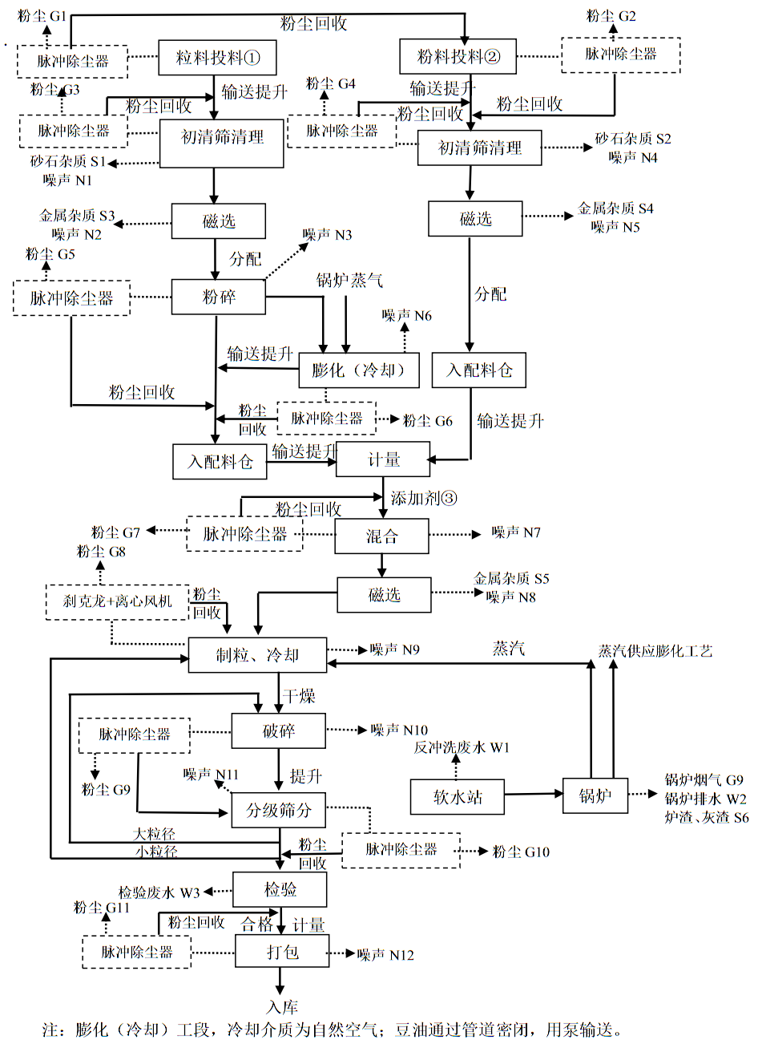  图2-1 运营期饲料生产工艺流程和产排污环节图  ⑵工艺流程说明  ①原料、辅料接收初清工段  a、粉料接收初清工段  ①麸皮原料与粉料的接收、清理与储存  麸皮原料与粉料采用袋装存放，使用时利用人工或叉车投料至相应的投料口，原料经过栅筛的初步筛选，除去比较大的杂物后，进入卸料斗，料斗底下设有刮板输送机经过刮板输送机输送到圆锥初清筛，除去中型的杂物，再通过永磁筒进一步除去杂质(如铁屑等)。最后通过旋转分配器分配进入配料仓。  b、粒料接收初清与粉碎膨化工段  ①玉米、豆粕接收初清工段  采用卸车平台或人工将来料送入下料口，经过栅筛的初步筛选，除去比较大的杂物后，进入卸料坑，料坑底下设有刮板输送机经过刮板输送机输送到斗式提升机的下端机头。斗式提升机将玉米、大豆提到上机头后通过电动或气动三通分配到振动筛除去中型的杂物；清理后再通过永磁筒进一步除去杂质(如铁屑等)，然后通过旋转分配器分配进入待粉碎仓。  ②原料粉碎工段  粒料粉碎系统采用一次粉碎工艺。由给料器将物料输送到粉碎机进行粉碎。粉碎后的物料不需要膨化的再由料封式螺旋输送机输送进入配料仓。  ③原料膨化设备工段  对需要膨化的玉米、豆粕进入膨化生产线膨化仓，然后再进入膨化机进行膨化(膨化蒸汽由锅炉供应)，膨化温度一般在80ºC～150ºC，膨化后的物料直接进入冷却器冷却，冷却介质为自然空气。冷却后的物料进入配料仓。  ④配料与混合工段  原料经过清理、粉碎或膨化工段后，系统将按照配方要求，把配料仓中各种原料分别由螺旋给料器控制给料，通过电子秤称量后加到主混合机中；另外预混料也投入主混合机中参加配料；液体原料(豆油)通过液体添加装置称量加入主混合机；由其进行混合，主混合机采用连续混合的方式，在称量和配料过程中，原料的接收一直在进行，主混合机后面的工段同时也在运转。当主混合机内的物料混合到一定时间排出后，下一批料已经配料完毕并紧接着加入主混合机进行混合工作。主混合机出料通过溜管到永磁筒清理后，进入待制粒仓。  ⑤制粒筛分工段工艺流程  待制粒仓中的粉料经制粒机调质和制粒(制粒所需蒸汽由锅炉供应，制粒 (温度70ºC～90ºC)后直接进入冷却器冷却，从冷却器出来的物料由经回转分级筛进行分级，合格颗粒经由旋转分配器分配输送到成品仓，不合格的颗粒料小粒径重新溜送到制粒机进行重新制粒，大粒径进入粉碎机粉碎。 经筛选合格的颗粒饲料输送到成品仓。经筛选不合的颗粒饲料，自动回同配方制粒作业的待制粒仓。  ⑥成品称量包装设备工段工艺流程  成品仓中的颗粒料或粉料需打包的经缓冲斗由包装秤称量后再由缝包机组合机组打包后入库。  9.2 预混料生产工艺  ⑴生产工艺及产物环节  项目预混料生产工艺采用国内最先进的全自动配料系统，复合预混料、多矿预混料、复合预混料生产工艺大体相同，主要区别是添加的原辅材料有所差异：  ①预混料产品的“原辅材料投料”包括：统糠、氢钙、氨基酸、维生素、抗菌素、酶制剂、食盐；  ②多维预混料产品的“原辅材料投料”包括：米糠或麸皮、维生素、酶制剂；  ③多矿预混料产品的“原辅材料投料”包括：沸石粉矿物质有机矿物质。  预混合饲料的生产工艺主要由原料的接收(载体)、配料、混合、包装等工序构成。所选择的设备要求性能好，具有高效、无(少)残留、易清理等特点。生产工艺如下：  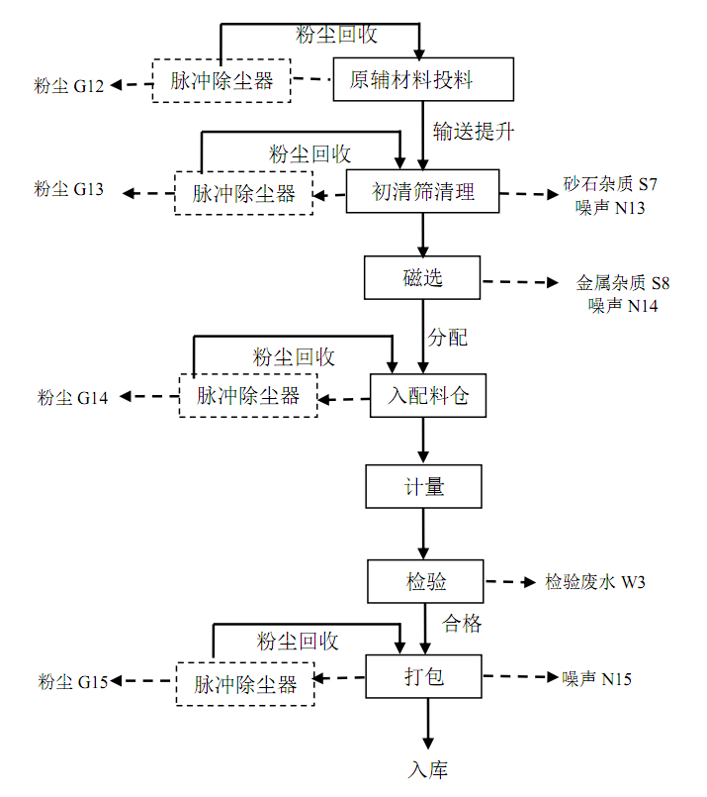  混合入仓  图2-9 预混料生产线工艺流程及产污环节图  ⑵工艺流程说明  整个生产过程在强大先进的WEM4000系统管理软件控制下，可以从源头防止质量问题，保证原料的储存以及入库入仓。  ①原料接收清理  各投料口配置有投料口专用脉冲除尘器，配置吨包用行车，投下的物料通过刮板输送机输送至提升机进行提升；原料提升后经过圆筒初清筛和永磁筒清理掉大杂和铁性碎屑后通过旋转分配器进入各载体仓。  ②混合工段  混合采用双层高效混合机，按批混合，混合时间2~3分钟；混合机上配置缓冲斗。混合机下配置缓冲斗。下料位缓冲斗下配置预混料专用喂料器，将物料输送至成品仓。  ③成品打包工段  预混料生产线配置1条打包线。打包线配置1个2.5m³的成品仓，仓顶配置不锈钢仓顶除尘器，成品仓下配置预混料专用高精度减重式打包秤。打包机配置脉冲除尘器。  ④预混合饲料加工厂主要扬尘点集中在原料投料口、初清、料仓配料、混合、产品打包等处。投料时产生的粉尘完全控制在设备产生的负压吸风范围内，不会造成粉尘的外溢，起到了良好的除尘效果。  9.3 水平衡与物料平衡  9.3.1 水平衡  ⑴项目水平衡  ①锅炉用水  本项目使用1台4t/h燃气锅炉，每天运行16h，总锅炉用水量为69t/d，其中包括颗粒饲料制粒生产线需用蒸汽2.5t/h，用水量则为40t/d，经干燥蒸发或进入产品；原料膨化过程加入产品的蒸汽，用水量约1.5t/h，即用水量为24t/d，最终进入产品。蒸汽在输送过程中会产生冷凝、接口泄露等少量损失，一般占蒸汽量2%~3%(按2.5%计)，则损失的水量约2t/d。生产过程中因锅炉强制排污会产生一定废水，类比同规模锅炉使用排水情况，锅炉强制排水每天2.5t/d，锅炉及软水制备系统反冲洗废水约0.5t/d。强制排水及反冲洗废水均为清净下水，排水总量为3t/d。这部分废水主要为含钙、镁离子，经沉淀后作为厂区绿化用水。  ②检验室用水  本项目检验室用水主要为器皿清洗废水，用水量为0.2t/d，废水产生系数按0.8计，废水产生量为0.16t/d。  ③生活用水  根据福建省地方标准《行业用水定额》(DB35/T 772-2013)中的指标，倒班住宿职工(50人)平均用水定额为150L/人•d，则生活用水量为7.5t/d(2250t/a)，生活污水排放量按生活用水量的80%计，则污水排放量为6t/d(1800t/a)；不住厂员工110人，用水定额以50L/人•d计算，则生活用水量为5.5t/d(1650t/a)，生活污水排放量按生活用水量的80%计，则污水排放量为4.4t/d(1320t/a)。因此，项目生活总用水量为13t/d(3900t/a)，污水总排放量为10.4t/d(3120t/a)。  ④食堂用水  项目设有一个职工食堂，每天用餐人次为160人次，类比同类型食堂，并参考《福建省行业用水定额标准》(DB35/T 772-2013)，本项目食堂用水量取25L/人次，则项目食堂日用水量为4t/d(1200t/a)。食堂废水排放量按用水量的80%计，则污水排放量为3.2t/d(960t/a)。  ⑤绿化用水  根据福建省地方标准《行业用水定额》(DB35/T 772-2013)中的指标，绿化管理用水定额为1.5 L/m²•d，项目绿化面积5558.06 m²，计算得绿化用水量8.4t/d，这部分水全部被土壤或植被吸收，不外排。  项目总用水量91.6t/d，其中锅炉补充水69t/d，生活用水13t/d，食堂用水4t/d，检验室用水量0.2t/d，绿化用水8.4 t/d(其中3t/d来源于锅炉排水)。项目水平衡见图2-11。  图2-11 项目水平衡图 m³/d  9.3.2 物料平衡  项目物料平衡根据建设单位提供的原材料用量以及工程分析确定的粉尘排放量、固体废物产生量等，参考相关资料进行核定。  ⑴畜禽饲料生产物料平衡  项目畜禽饲料生产物料平衡见表2.6-1及图2.6-2。  表2.6-1 畜禽饲料生产物料平衡表  原料投入  玉米 76046.314  豆粕 64690.214  鱼粉 9378.22  豆油 1003.12  锅炉蒸汽 13337  预混料 4001  麸皮 22032  菜籽粕 3544  棉籽粕 5991  畜禽饲料生产车间  投入总量200022.868  饲料产品 200000  投料排放颗粒物 0.54  初清排放颗粒物 0.054  混合、制粒、粉碎筛分工段排放颗粒物 0.369  膨化排放颗粒物 0.013  打包排放颗粒物 0.036  3#车间无组织排放 0.6  4#车间无组织排放 0.256  砂石杂质S1 20  铁性碎屑S2 1  图2.6-2 畜禽饲料生产物料平衡图 t/a  ⑵预混料生产物料平衡  预混料生产物料平衡见表2.6-2及图2.6-3。  表2.6-2 预混料生产物料平衡表  原料投入  统糠 1197.16  氢钙 2946  氨基酸 1594  维生素 44  抗菌素 133  酶制剂 133  食盐 155  米糠或麸皮 8320  维生素 2800  酶制剂 400  沸石粉 1504  矿物质 491  有机矿物质 285  畜禽饲料生产车间  投入总量200022.868  预混料产品 20000  投料排放颗粒物 0.054  初清、混合排放颗粒物 0.054  砂石杂质S3 2  铁性碎屑S2 0.1  图2.6-3 预混料生产物料平衡图 t/a  本项目主要产污环节和主要污染因子见下表：  表2-7 主要产污环节和主要污染因子
  序号 | 投 入 |  | 输 出
  序号 | 物料名称 | 投料量(t/a) | 物料名称 |  | 排放量(t/a)
  1 | 玉米 | 76044.314 | 排放  粉尘 | 投料工段G1、G2 | 0.54
  2 | 豆粕 | 64690.214 | 排放  粉尘 | 投料工段G1、G2 | 0.54
  3 | 鱼粉 | 9378.12 | 排放  粉尘 | 初清工段G3、G4 | 0.054
  4 | 豆油 | 1003.12 | 排放  粉尘 | 初清工段G3、G4 | 0.054
  5 | 锅炉蒸汽 | 13337 | 排放  粉尘 | 混合、制粒、粉碎、筛分工段G5、G7、G8、G9、G10 | 0.369
  6 | 预混料 | 4001 | 排放  粉尘 | 混合、制粒、粉碎、筛分工段G5、G7、G8、G9、G10 | 0.369
  7 | 麸皮 | 22032 | 排放  粉尘 | 膨化工段G6 | 0.013
  8 | 菜籽粕 | 3544 | 排放  粉尘 | 成品打包工段G11 | 0.036
  9 | 棉籽粕 | 5991 | 排放  粉尘 | 3#车间无组织排放 | 0.6
  10 | / | / | 固废 | 4#车间无组织排放 | 0.256
  11 | / | / | 固废 | 砂石杂质S1 | 18
  12 | / | / | 固废 | 铁性碎屑S2 | 0.9
  17 | / | / | 产品 |  | 200000
  合 计 |  | 200020.768 | 合 计 |  | 200020.768
  序 号 | 投 入 |  | 输 出
  序 号 | 物料名称 | 投料量(t/a) | 物料名称 |  | 排放量(t/a)
  1 | 统糠 | 1197.16 | 排放  粉尘 | 原料投料工段G12 | 0.054
  2 | 氢钙 | 2946 | 排放  粉尘 | 原料投料工段G12 | 0.054
  3 | 氨基酸 | 1594 | 排放  粉尘 | 初清、混合工段G13、G14 | 0.0054
  4 | 维生素 | 44 | 排放  粉尘 | 成品打包工段G15 | 0.0054
  5 | 抗菌素 | 133 | 固废 | 砂石杂质S6 | 2
  6 | 酶制剂 | 133 | 固废 | 铁性碎屑S7 | 0.1
  7 | 食盐 | 155 | 产品 |  | 20000
  8 | 米糠或麸皮 | 8320
  9 | 维生素 | 2800
  10 | 酶制剂 | 400
  11 | 沸石粉 | 1504
  12 | 矿物质 | 491 | / |  | /
  13 | 有机矿物质 | 285
  合 计 |  | 20002.16 | 合 计 |  | 20002.16
  时段 | 污染因素 | 污染工序 | 污染因子
  运营期 | 废气 | 机械加工、燃气锅炉 | NOx、SO₂、颗粒物
  运营期 | 废水 | 生活废水 | COD、BOD、NH₃-N、SS
  运营期 | 噪声 | 设备噪声 | 噪声
  运营期 | 固废 | 生产、检验、检修、生活 | 检验废料、废润滑油、废包装、生活垃圾
与项目有关的原有环境污染问题 |  | 本项目属于新建项目，主要在北侧空地新建饲料生产线，并利用多年前已建闲置的办公楼和预混料车间等建筑物，无原有污染情况及主要环境问题。厂址及周边环境现状照片见下图。  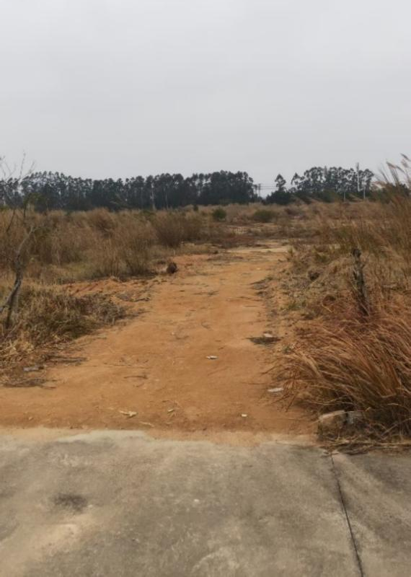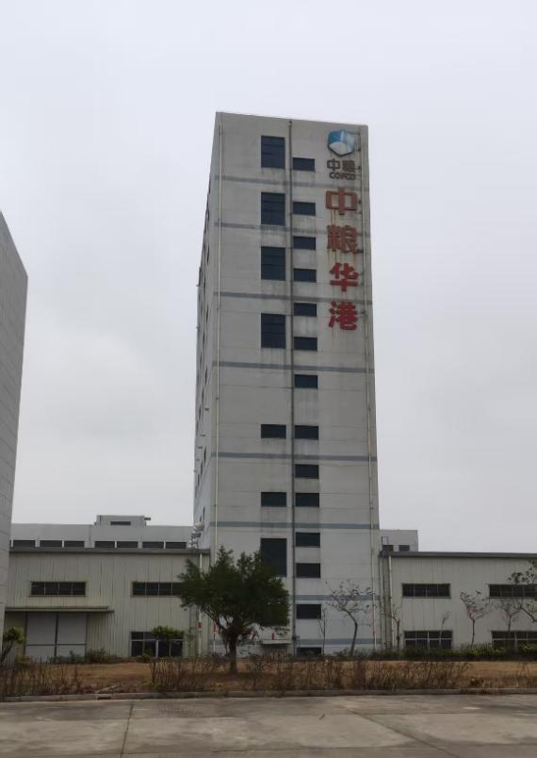  厂区北侧空地 多年前已建空置的预混料车间  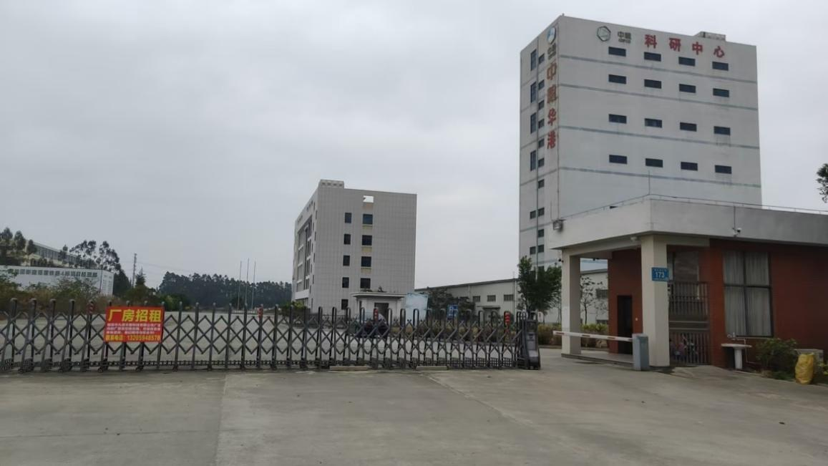  预混料车间  办公楼  厂区大门  图2-3 厂址现状踏勘照片

三、区域环境质量现状、环境保护目标及评价标准
区域  环境  质量  现状 | 1、环境空气质量评价  1.1基本污染物质量现状  ①区域大气环境质量现状  根据莆田市生态环境局发布的《2023 年莆田市环境质量状况》，见图 3-1：莆田市区：2023 年有效监测 365 天，达标天数比例为 96.4%，同比下降 0.9 个百分点。其中一级、二级和轻度污染天数比例分别为 51.0%（同比下降 9.0 个百分点）、45.5%（同比上升8.2 个百分点）和3.6％（同比上升 0.8 个百分点，共超 13 天，其中可吸入颗粒物超 1天，细颗粒物超 3天，臭氧超 9 天）。  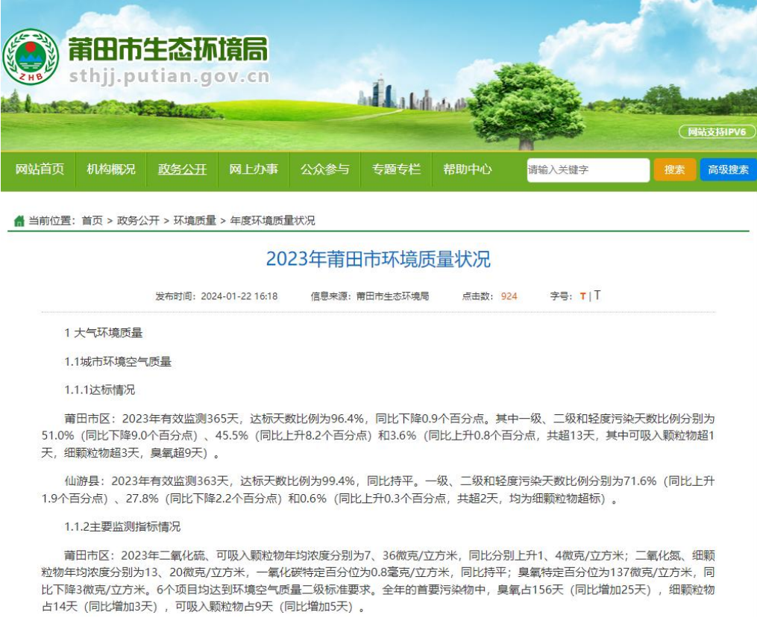  图 3-1 2023 年莆田市大气环境质量状况截图  2023 年二氧化硫、可吸入颗粒物年均浓度分别为 7.36 微克/立方米，同比分别上升 1.4 微克/立方米；二氧化氮、细颗粒物年均浓度分别为 13.20 微克/立方米，一氧化碳特定百分位为 0.8 毫克/立方米，同比持平；臭氧特定百分位为 137 微克/立方米，同比下降 3 微克/立方米。6 个项目均达到环境空气质量二级标准要求。全年的首要污染物中，臭氧占156 天（同比增加 25 天），细颗粒物占 14 天（同比增加3 天），可吸入颗粒物占 9 天（同比增加5 天）。  1.1特征污染物颗粒物环境质量现状  为了解项目所在区域环境空气特征污染物颗粒物质量现状，项目颗粒物引用《莆田市新龙展新材料科技有限公司环境质量现状检测》检测报告（报告编号：闽正源测[2024]010201）中的大气环境质量现状监测数据；详见附件9。引用数据距离本项目东南侧1500m，为符合《建设项目环境影响报告表编制技术指南（污染影响类）（试行）》规定的项目周边5千米范围内近3年的现有有效监测数据。  颗粒物监测时间为2023年12月25日~12月27日，进行一期连续3天的监测；监测单位福建正源环境检测集团有限公司。颗粒物现状环境空气监测结果见表3-1。  表3-1 大气污染因子均值监测统计结果  监测点位图见图3-1。  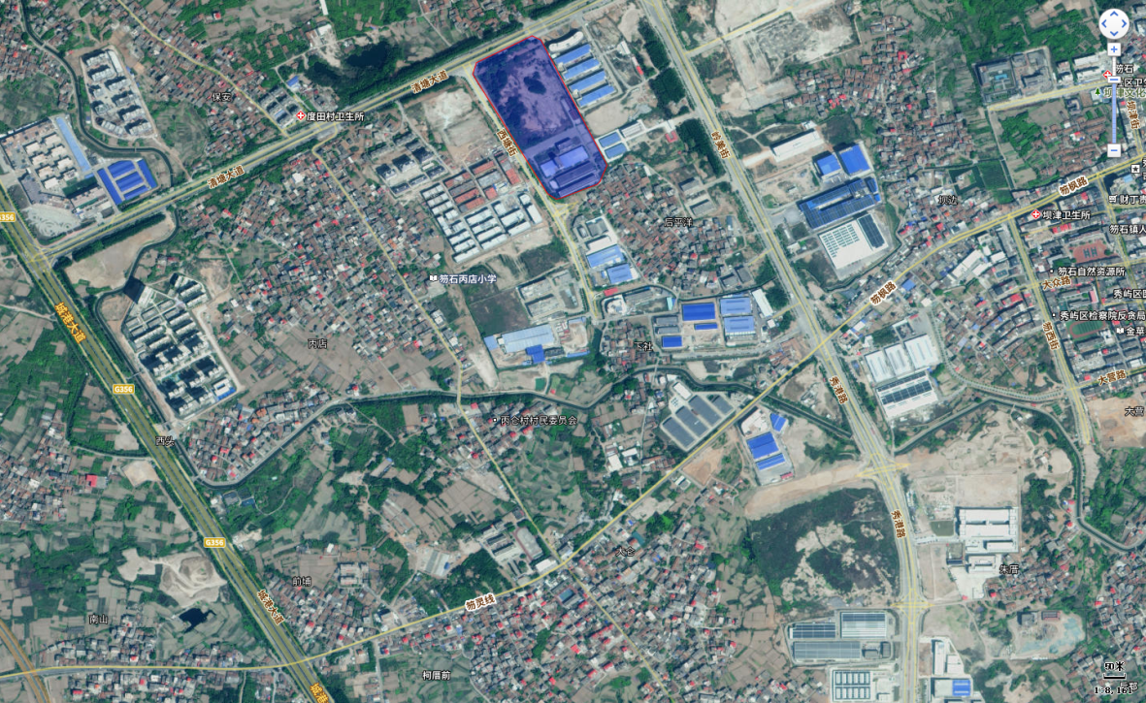  本项目  A1（监测点位）  图3-1 颗粒物现状环境空气监测点位布置图  综上，莆田市环境空气中的各污染物浓度均达到《环境空气质量标准》（GB 3095-2012）中的二级标准，项目所在区域属于达标区；评价区域大气环境质量现状良好，具有一定的环境容量。  2、地表水环境质量现状  本项目无生产废水排放、生活污水排入秀屿区污水处理厂，属于间接排放，根据《环境影响评价技术导则 地表水环境》（HJ2.3-2018），本项目地表水评价等级为三级B，因此不需要进行地表水环境质量现状调查。  3、声环境质量现状  评价标准：项目所在地为莆田市笏石工业园区北分区、区域声环境按3类区控制，区域声环境质量执行3类标准，因此声环境执行《声环境质量标准》（GB 3096-2008）的3类声环境功能限值。项目厂界外周边50米范围内存在声环境保护目标后平洋村和周坑，因此委托福建科胜检测技术有限公司对项目进行声环境质量现状监测，结果见下表。  表3-2 环境噪声监测及评价结果  （注：见附件10）  监测结果表明，本项目厂界噪声达标，明刚目标的环境噪声也达标，声环境质量良好。  4、生态环境质量现状  本项目位于笏石工业园区内，周围相邻工业企业为主，人类活动特征较明显，生物多样性指数比较低，无国家保护的珍稀濒危动植物种类和自然保护区等特殊生态敏感区，区域生态环境质量一般。因此无生态环境保护目标，无需开展生态现状调查。  5、地下水、土壤质量环境现状  根据《环境影响评价技术导则 地下水环境》（HJ610-2016），本项目属于地下水Ⅳ类项目，Ⅳ类建设项目不开展地下水环境影响评价；根据《环境影响评价技术导则 土壤环境》（HJ964-2018）中规定，本项目属于其他行业，土壤环境影响评价类别为IV类，不开展土壤环境影响评价。
  监测点位 | 监测项目 | 监测浓度(mg/m³)
  监测点位 | 监测项目 | 浓度范围 | 最大值
  A1 | 总悬浮颗粒物 | 0.108-0.128 | 0.128（日均值）
  监测  点位 | 2025年4月30日 |  |  |  | 《声环境质量标准》（GB3096-2008）
  监测  点位 | 昼间 |  | 夜间 |  | 《声环境质量标准》（GB3096-2008）
  监测  点位 | 监测  数值 | 达标  情况 | 监测  数值 | 达标  情况 | 《声环境质量标准》（GB3096-2008）
  东厂界 | 53 | 达标 | 49 | 达标 | 昼间:65夜间:55
  南厂界 | 55 | 达标 | 45 | 达标 | 昼间:60夜间:50
  西厂界 | 59 | 达标 | 50 | 达标 | 昼间:60夜间:50
  北厂界 | 62 | 达标 | 51 | 达标 | 昼间70夜间:55
  后平洋 | 56 | 达标 | 47 | 达标 | 昼间:60夜间:50
  周坑 | 55 | 达标 | 47 | 达标 | 昼间:60夜间:50
环境  保护  目标 | 主要环境保护目标（列出名单及保护级别）：  项目所在位置周围无重点文物及珍贵动植物等重点环境保护目标。  一、环境质量保护目标  本项目厂界周围50m范围内有声环境敏感目标，厂界周围500m范围内有大气环境保护目标，厂界外环境保护目标一览表见表3-2，厂界外环境保护目标见图3-3。  表3-3 噪声和大气环境保护目标一览表  评价范围内大气和噪声环境敏感目标分布图见图3-2。  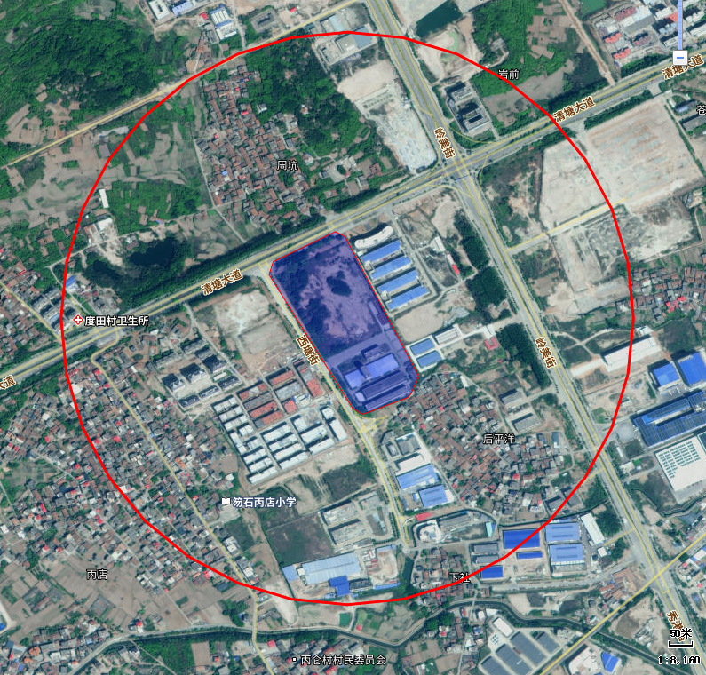  丙店小区  丙店  下社  后平洋村  周坑村    图3-2 项目500m范围内大气、声环境保护目标图
  序号 | 保护目标 | 经纬度坐标 |  | 保护对象 | 保护内容 | 相对厂界方位 | 相对厂界距离（m） | 环境功能区
  序号 | 保护目标 | N | E
  1 | 周坑村 | 25.324812 | 119.066514 | 居民 | 500人 | 北 | 60 | 《环境空气质量标准》（GB3095-2 012）二级标准，声环境2级标准
  2 | 后平洋村 | 25.318589 | 119.071407 | 居民 | 300人 | 南 | 10 | 《环境空气质量标准》（GB3095-2 012）二级标准，声环境2级标准
  3 | 丙店小学 | 25.316894 | 119.065656 | 学校 | 100人 | 西 | 390 | 《环境空气质量标准》（GB3095-2 012）二级标准，声环境2级标准
  4 | 丙店村 | 25.318095 | 119.064047 | 居民 | 600人 | 西 | 320 | 《环境空气质量标准》（GB3095-2 012）二级标准，声环境2级标准
  5 | 丙店小区 | 25.320177 | 119.064862 | 居民 | 260人 | 西 | 200 | 《环境空气质量标准》（GB3095-2 012）二级标准，声环境2级标准
  6 | 下社 | 25.315327 | 119.070806 | 居民 | 80人 | 南 | 380 | 《环境空气质量标准》（GB3095-2 012）二级标准，声环境2级标准
  7 | 地下水 | / | / | 厂内外 | 潜水 | / | / | GB/T 14848-2017
  8 | 土壤 | / | / | 厂内外 | 表土 | / | / | GB36600-2018
污染  物排  放控  制标  准 | 1、施工期  ①施工期扬尘执行《大气污染物综合排放标准》（GB16297-1996）中无组织排放标准，颗粒物≤1mg/m³。  ②施工期噪声执行《建筑施工场界环境噪声排放标准》（GB12523-2011）中标准，具体情况见下表：  表3-3建筑施工场界环境噪声排放标准限值单位：dB（A）  2、运营期  （1）颗粒物废气  项目畜禽饲料、预混料生产过程中产生的颗粒物废气排放执行《大气污染物综合排放标准》(GB16297-1996)表2中二级标准，见表3-4。  表3-4 《大气污染物综合排放标准》（GB16297-1996）  （2）锅炉废气  本项目配套1台4t/h燃气锅炉，根据《锅炉大气污染物排放标准》（GB13271-2014），详见表3-5。  表3-5 《锅炉大气污染物排放标准》（GB13271-2014）表2标准  （3）异味气体  饲料、预混料生产加工过程中可能产生异味（如含鱼粉等高异味原料），以臭气浓度作为控制因子，执行《恶臭污染物排放标准》(GB14554-93) 表2和表1中二级标准，详见表3-6。  表3-6 工程工艺异味执行排放标准  （4）厨房废气  项目食堂设有4个基准灶头，油烟废气参照执行《饮食业油烟排放标准》(GB18483-2001)中型标准，最高允许排放浓度和油烟净化设施最低去除效率见表3-7。  表3-7 饮食业单位排放标准值及油烟最低去除率  2.废水  项目生活污水由污水管道输送至秀屿区污水处理厂处理，污水处理厂入厂水质控制指标为《污水综合排放标准》（GB8978-1996）三级标准，氨氮、总磷、总氮参照行《污水排入城镇下水道水质标准》（GB/T31962-2015）表1中B级标准限值。  表3-8 项目污水排放标准限值一览表  3.噪声  项目施工期噪声执行《建筑施工场界环境噪声排放标准》（GB12523-2011）标准，即昼间≤70dB（A），夜间≤55dB（A）。  运营期噪声执行《工业企业厂界环境噪声排放标准》（GB12348-2008）3类标准，即昼间≤65dB（A），夜间≤55dB（A）。  4.固废  （1）一般固废执行《中华人民共和国固体废物污染环境防治法》（2020年4月29日修订）要求；参考执行《一般工业固体废物贮存和填埋污染控制标准》（GB 18599-2020）中提出的：贮存过程应满足相应防渗漏、防雨淋、防扬尘等环境保护要求。  （2）危险废物处置执行《危险废物贮存污染控制标准》（GB18597-2023）的相关规定，危险废物外运处置执行《危险废物转移 联单管理办法》。
  等效连续A声级Leq
  昼间 | 夜间
  70 | 55
  污染物 | 最高允许  排放浓度（mg/m³） | 有组织最高允许排放速率 |  | 无组织排放监控  浓度限值
  污染物 | 最高允许  排放浓度（mg/m³） | 排气筒高度（m） | 二级（kg/h） | 监控点 | 浓度（mg/m³）
  颗粒物 | 120 | 15 | 3.5 | 周界外浓度最高点 | 1.0
  颗粒物 | 120 | 20 | 5.9 | 周界外浓度最高点 | 1.0
  颗粒物 | 120 | 30 | 23 | 周界外浓度最高点 | 1.0
  颗粒物 | 120 | 40 | 39 | 周界外浓度最高点 | 1.0
  颗粒物 | 120 | 50 | 60 | 周界外浓度最高点 | 1.0
  项目 | 燃煤锅炉标准限值 | 烟囱最低允许高度
  烟尘（mg/m³） | 20 | 8
  SO₂（mg/m³） | 50 | 8
  NO_{X}（mg/m³） | 150 | 8
  烟气黑度（林格曼黑度，级） | ≤1 | 8
  污染物名称及来源 |  | 标准值（无量纲）
   |  | 排气筒出口浓度 | 厂界
  臭气浓度 | 饲料、预混料生产加工异味 | / | 20
  规模 | 小型 | 中型 | 大型
  最高允许排放浓度（mg/m³） | 2.0
  净化设施最低去除效率（%） | 60 | 75 | 85
  污染物名称 | 标准限值（mg/L） | 标准来源
  pH值 | 6-9（无量纲） | 《污水综合排放标准》（GB8978-1996）三级标准
  COD | 500 | 《污水综合排放标准》（GB8978-1996）三级标准
  BOD₅ | 300 | 《污水综合排放标准》（GB8978-1996）三级标准
  动植物油 | 100 | 《污水综合排放标准》（GB8978-1996）三级标准
  SS | 400 | 《污水综合排放标准》（GB8978-1996）三级标准
  NH₃-N | 45 | 《污水排入城镇下水道水质标准》（GB/T31962-2015）表1中B级
  总磷 | 8 | 《污水排入城镇下水道水质标准》（GB/T31962-2015）表1中B级
  总氮 | 70 | 《污水排入城镇下水道水质标准》（GB/T31962-2015）表1中B级
总量  控制  指标 | 根据《关于印发〈主要污染物总量减排核算技术指南（2022 年修订）〉的通知》（环办综合函〔2022〕350 号）、《福建省环保厅关于印发〈福建省主要污染物排污权指标核定管理办法（试行）》的通知〉》（闽环发〔2014〕12 号）等文件，实施总量控制的主要污染物包括化学需氧量（COD）、氨氮（NH₃-N）、氮氧化物（NOx）、二氧化硫（SO₂）、挥发性有机物（VOCs）。  本项目无VOCs排放，项目总量控制指标项目为排放情况见表3-9。  表3-9 总量控制指标项目排放情况表 单位：t/a  其中废水污染物总量指标COD、氨氮纳入秀屿区污水处理厂总量指标内，无需申请总量指标。  废气污染物二氧化硫、氮氧化物是本项目燃气锅炉产生的，其总量指标应在正式投产前向福建省海峡股权交易中心进行交易购买。
  污染物名称 |  | 本项目14400000 | 总量控制指标来源及量
   |  | 排放总量 | 总量控制指标来源及量
  废气14400000 (m³/a) | NO_{X} | 1.363 | 排污权交易
  废气14400000 (m³/a) | SO₂ | 0.2 | 排污权交易
  废水 4128 (t/a) | COD | 0.206 | 纳入秀屿区污水处理厂
  废水 4128 (t/a) | NH₃-N | 0.021 | 纳入秀屿区污水处理厂

四、主要环境影响和保护措施
施工  期环  境保  护措  施 | 4.1施工期污染源分析  本项目建设施工期污染源主要有厂房、设备基础施工扬尘、运输车辆施工机械产生废气，施工机械噪声，施工废水和建筑垃圾。施工采用机械施工为主、人工为辅的施工方式，施工用钢结构、彩钢等建筑材料，均外购自相关加工企业加工好后安装使用。施工工期预计24个月。  1、大气环境影响分析  建设期大气污染主要来自建筑材料（水泥、沙子、石子、砖等）的现场搬运及堆放扬尘；施工垃圾的清理及堆放扬尘；运输车辆造成的道路扬尘；施工机械所排废气（含CO、碳氢化合物、NO_{X}等污染物）。施工期大气污染源及污染物详见表4-1。  表4-1施工期大气污染源及污染物  1.1施工扬尘  根据类比调查资料，在无任何防治措施的情况下，施工扬尘的大致影响范围在150m左右，受气象条件影响这个范围会有所增大或缩小，拟建项目周边600m外有居民、商户等。施工过程中，建设方应加强管理，切实落实本报告提出的各项防尘措施，最大限度的减少施工扬尘对周边环境的影响，如施工过程中有扰民的现象产生，施工方应立即停业整顿。  为保护项目厂址周围的环境质量对施工期的扬尘污染防治提出以下措施：  （1）施工现场必须设置环境保护牌，标明扬尘污染防治措施、责任人及环保监督电话等。以及本项目的建设单位名称、工程负责人姓名、联系电话、开工和计划竣工日期、施工许可证批准文号等标志牌；  （2）建设施工场地必须采取封闭、围挡、喷淋等防尘措施；  （3）根据主导风向和工地的相对位置，对施工现场合理布局，建材堆场应尽量远离环境保护目标；堆放易产生扬尘污染的物料、垃圾的，必须采取封闭、覆盖等措施防止扬尘污染；  （4）现场出入口应设置冲洗车辆设施，施工运输车辆必须在除泥、冲洗干净后驶出作业场所；  （5）建筑垃圾、生活垃圾集中、分类堆放，严密遮盖，日产日清；  （6）三级以上大风天气或市政府发布空气质量预警时，严禁进行土方开挖、回填等可能产生扬尘的施工，同时覆网防尘；  （7）施工优选成品商品混凝土水泥罐车直接加注。场内装卸、搬倒物料应遮盖、封闭或洒水，不得凌空抛掷、抛洒；  （8）施工单位应当加强对建设施工和运输的管理，保持道路清洁，控制料堆和渣土堆放，扩大绿地、水面、湿地和地面铺装面积，防治扬尘污染。易产生扬尘的物料应当密闭；不能密闭的，应当设置不低于堆放物高度的严密围挡，并采取有效覆盖措施防治扬尘污染。  （9）强化管理，施工工地需设有专职人员，实行管理责任制，倡导文明施工。  1.2施工设备废气  施工机械一般采用柴油作为动力，施工运输车辆如自卸车和载重汽车等通常是大型柴油车，作业时会产生一些废气，其中主要污染物为NOx、SO₂和CO，这些气体的排放将影响区域大气环境质量及周围植物的生长，施工期间禁止运输车辆超载，不使用劣质燃料，施工机械及运输车辆均采用清洁燃料。  建设单位应加强监督管理，要求施工单位使用性能优良的施工机械和施工车辆，进入施工现场的车辆性能必须符合《轻型汽车污染物排放限值及测量方法（中国第五阶段）》（GB 18352.6-2016）、《重型车用汽油发动机与汽车排气污染物排放限值及测量方法（中国III、IV 阶段）》（GB14762-2008）、《车用压燃式、气体燃料点燃式发动机与汽车排气污染物排放限值及测量方法（中国Ⅲ、Ⅳ、Ⅴ阶段）》（GB17691-2005）、《重型柴油车、气体燃料车排气污染物车载测量方法及技术要求》（HJ 857-2017）的要求，禁止使用不符合上述性能的施工车辆。  1.3装修废气  装饰工程过程中使用油漆及涂料产生废气，主要为有机溶剂废气，采用无毒或低毒等不含VOC的绿色环保涂料及油漆，装修产生的废气对周围环境影响较小。建议在装修完成后一至三个月后投入运营。  施工大气污染对环境的不利影响是暂时的、短期的行为。随着工程竣工，施工扬尘和车辆废气的影响将不再存在，受影响的环境要素将恢复至现状水平。  2、水环境影响分析  施工期废水来源于施工场地的工程废水，施工场地不设施工营地无施工人员生活污水排放。  施工期工程废水主要来自混凝土的保养浇水、砌砖的加湿淋水，废水量不大，多为无机废水，除悬浮物含量较高外，一般不含有毒有害物质，施工工程量小一般产生不了径流。这部分废水在施工现场因自然蒸发、渗漏等原因而消耗，基本没有废污水排放。基本不会对水环境产生大的不利影响。  施工过程在施工车辆出口处拟修建临时沉淀池，含SS、微量机油的泥沙废水以及进出施工场地的车辆清洗废水排入沉淀池进行沉淀澄清处理后洒水降尘，沉淀泥沙用于回填场内道路。  3、施工噪声影响分析  3.1施工噪声源强  工程施工期间，本项目基本不涉及土石方施工，施工期噪声污染主要为主体结构施工设备运行产生的噪声，主要产噪机械设备有装载机、中型运输车、商混输送泵/振捣器、电锤、振动夯机、打桩机等，大多属于高噪声设备。装修和施工人员噪声影响甚微。  类比同类型基建施工内容，施工作业噪声源按点声源几何发散模式进行预测：  Lp（r）=Lp（r0）-20lg（r/r0）  Lp（r）、Lp（r0）—离声源r和r0（m）距离的噪声值。  选取项目主要的施工机械在没有消声和屏障等衰减条件下，其噪声影响范围进行预测，预测结果详见表4-2。  表4-2 基础建筑不同施工机械几何衰减预测  根据表4-2，施工机械噪声昼间在距施工场地40m处满足《建筑施工场界环境噪声排放标准》（GB12523-2011）标准要求。本项目仅在白天施工，项目区最近噪声敏感点位于西北侧600m处，施工车辆在经过村庄附近时采取限速、禁鸣等措施，在此前提下，运输车辆产生的噪声不会改变沿线声功能类别。  3.2施工噪声防治措施  施工现场的噪声管理必须执行《建筑施工场界环境噪声排放标准》（GB12523-2011）相关标准的规定。为减少施工噪声对周边环境的影响，施工中应采取如下措施以减少对声环境的影响：  ①严格控制施工时间。根据不同季节正常休息时间，合理安排施工计划，尽可能不在夜间（22:00--次日06:00）昼间午休时间（12:00-14:00）动用高噪声设备。  ②使用商品混凝土。与施工场地设置混凝土搅拌机相比，混凝土具有占地少、施工量少、施工方便、噪声污染小等特点，同时大大减少水泥、沙石的汽车运量，减轻道路交通噪声及扬尘污染。  ③施工物料及设备运入、运出，车辆应尽可能避开夜间（22：00-08：00）运输，避免沿途出现扰民现象。  ④严格操作流程，降低人为噪声。不合理的施工操作是产生人为噪声的主要原因，如脚手架的安装、拆除、钢筋材料的装卸过程产生的金属碰撞声；运输车辆进入工地应减速，减少鸣笛。  综上，在采取上述降噪措施后，施工噪声不会对区域声环境及周边声环境敏感点产生明显影响，并随施工的结束而消失。  4、固体废物影响分析  项目施工期固体废物主要为施工生活垃圾、施工建筑垃圾。  （1）施工生活垃圾  施工生活垃圾主要以有机类废物为主，其成分为易拉罐、矿泉水瓶、塑料袋、一次性饭盒、剩饭菜等。由于这些生活垃圾的污染物含量较高，如不对其采取有效的处理措施，任其在施工现场随意堆放，则可能造成这些废物的腐烂，滋生蚊、蝇、鼠、虫等，散发臭气，影响景观和局域大气环境。  根据施工内容，场内施工高峰人数24人，施工人员生活垃圾按0.4kg/d•人计，日产生生活垃圾9.6kg/d，施工人员不在场内食宿，生活垃圾将集中收集在项目区北侧垃圾箱内由当地环卫统一处置，对周围环境影响较小。  （2）施工建筑垃圾  施工建筑垃圾以无机废物为主，项目建设过程中，主要建筑垃圾包括施工中的下脚料，如废弃的砖瓦、彩钢板、混凝土块等，同时还包括少量的有机垃圾，主要是各种包装材料，这些废弃物基本上不溶解、不腐烂变质，如处理不当，会影响景观和周围环境的质量。对于这些废物，应集中处理，分类收集并尽可能的回收再利用，不能回收利用的则应及时清理出施工现场并运送至莆田市住建部门指定填埋场。施工建筑垃圾经分类收集处理后，对周围环境影响很小。  5、生态环境影响分析  本项目评价范围内无自然保护区、风景名胜区、野生动物重要栖息地、重点保护野生植物生长繁殖地等环境敏感区。  项目所在区域生态环境较为简单，评价范围内无生态敏感区，施工内容基本不会对周边生态产生影响。在采取上述措施后，施工期不会对周围环境造成明显影响。
  序号 | 产生地点 | 产生原因 | 污染物名称
  1 | 土石方挖掘、堆放、回填 | 厂界内、堆存点 | 扬尘
  2 | 起尘材料搬运、使用 | 厂界内 | 扬尘
  3 | 运输车辆行驶 | 厂界内、道路 | 扬尘
  4 | 工程机械及运输车辆 | 厂界内、道路 | NO_{X}、CO、碳氢化合物
  设备名称 | 预测噪声源强（dB（A）） | 距离（m）
  设备名称 | 预测噪声源强（dB（A）） | 10 | 20 | 40 | 50 | 60 | 100 | 200
  装载机 | 95 | 75 | 68.9 | 63.9 | 61.0 | 59.4 | 55 | 49.0
  运输车 | 90 | 70 | 64.0 | 57.9 | 56.0 | 54.4 | 50 | 44.0
  电锤 | 100 | 80 | 73.9 | 67.9 | 66.0 | 64.4 | 60 | 53.9
  振动夯机 | 100 | 80 | 73.9 | 67.9 | 66.0 | 64.4 | 60 | 53.9
  输送泵 | 95 | 75 | 68.9 | 63.9 | 61.0 | 59.4 | 55 | 49.0
  振捣器 | 88 | 68 | 61.9 | 55.9 | 54.0 | 52.4 | 48 | 41.9
  打桩机 | 100 | 80 | 73.9 | 67.9 | 66.0 | 64.4 | 60 | 53.9

营  期环  境影  响和  保护  措施 | - 废气  畜禽饲料生产粉尘废气排放源强一览表如下：  表4-3 项目畜禽饲料生产有组织废气排放情况一览表  表4-4 排放口基本情况表  表4-5 主要废气污染源参数一览表（矩形面源）
  排气筒  编号 | 产污环节 | 污染物 | 产生情况 |  |  | 治理设施 |  |  |  |  | 排放情况
  排气筒  编号 | 产污环节 | 污染物 | 浓度mg/m³ | 速率kg/h | 产生量t/a | 处理能力m³/h | 收集措施 | 处理工艺 | 净化效率% | 是否可行技术 | 浓度mg/m³ | 速率kg/h | 排放量t/a
  DA001 | 投料工段G1、G2 | 颗粒物 | 1125 | 11.25 | 54 | 10000 | 集气罩 | 布袋除尘器 | 99 | 是 | 11.25 | 0.113 | 0.54
  DA002 | 初清工段  G3、G4 | 颗粒物 | 225 | 1.125 | 5.4 | 5000 | 集气罩 | 布袋除尘器 | 99 | 是 | 2.25 | 0.0113 | 0.054
  DA002 | 混合、制粒、粉碎、筛分工段G5、G7、G8、G9、G10 | 颗粒物 | 153.75 | 1.538 | 7.38 | 10000 | 集气罩 | 布袋除尘器  G8用刹克龙除尘器 | 95 | 是 | 7.7 | 0.077 | 0.369
  DA002 | 膨化工段G6 | 颗粒物 | 52.6 | 0.263 | 1.26 | 5000 | 集气罩 | 布袋除尘器 | 99 | 是 | 0.542 | 0.0027 | 0.013
  DA002 | 成品打包工段G11 | 颗粒物 | 150 | 0.75 | 3.6 | 5000 | 集气罩 | 布袋除尘器 | 99 | 是 | 1.5 | 0.0075 | 0.036
  DA003 | 投料工段G12 | 颗粒物 | 225 | 1.125 | 5.4 | 5000 | 集气罩 | 布袋除尘器 | 99 | 是 | 2.25 | 0.0113 | 0.054
  DA003 | 初清、混合工段G13、G14 | 颗粒物 | 56.5 | 0.113 | 0.54 | 2000 | 集气罩 | 布袋除尘器 | 99 | 是 | 0.565 | 0.0011 | 0.0054
  DA003 | 成品打包工段G15 | 颗粒物 | 56.5 | 0.113 | 0.54 | 2000 | 集气罩 | 布袋除尘器 | 99 | 是 | 0.565 | 0.0011 | 0.0054
  DA004 | 燃气锅炉 | 颗粒物 | 19.86 | 0.06 | 0.286 | / | / | 低氮燃烧器 | / | 是 | 19.86 | 0.06 | 0.286
  DA004 | 燃气锅炉 | SO₂ | 13.89 | 0.042 | 0.2 | / | / | 低氮燃烧器 | / | 是 | 13.89 | 0.042 | 0.2
  DA004 | 燃气锅炉 | NOx | 94.65 | 0.284 | 1.363 | / | / | 低氮燃烧器 | / | 是 | 94.65 | 0.284 | 1.363
  排放口基本情况 |  |  |  |  |  |  |  | 污染物 | 排放标准
  编号及名称 | 高度m | 内径m | 温度℃ | 风速m/s | 类型 | 坐标 | 排放工况 | 污染物 | 浓度mg/m³ | 速率kg/h
  DA001 | 35 | 0.6 | 25 | 10.72 | 一般排放口 | 119.068145  25.322097 | 正常 | 颗粒物 | 120 | 23/2
  DA002 | 35 | 0.94 | 25 | 10.92 | 一般排放口 | 119.068403  25.321754 | 正常 | 颗粒物 | 120 | 23/2
  DA003 | 47 | 0.5 | 25 | 7.72 | 一般排放口 | 119.069132  25.320187 | 正常 | 颗粒物 | 120 | 39/2
  DA004 | 53 | 0.4 | 100 | 9.06 | 一般排放口 | 119.069003  25.322183 | 正常 | 颗粒物 | 20 | /
   |  |  |  |  |  |  |  | SO₂ | 50 | /
   |  |  |  |  |  |  |  | NOx | 150 | /
  序号 | 名称 | 面源中点坐标(°) |  | 面源海拔高度/m | 面源长度/m | 面源宽度/m | 与正北向夹角/° | 面源有效排放高度/m | 年排放小时数/h | 排放工况 | 污染物 | 污染物排放速率/(kg/h) | 厂界排放浓度限值
  序号 | 名称 | 经度 | 纬度
  1 | 3#车间 | 119°4′4.78200″ | 25°19′21.17280″ | 34 | 140 | 89 | 320 | 10 | 4800 | 正常 | 颗粒物 | 1.25 | 1.0
  2 | 4#车间 | 119°4′6.25080″ | 25°19′18.31440″ | 32 | 40 | 28 | 320 | 20 | 4800 | 正常 | 颗粒物 | 0.053 | 1.0
  3 | 6#车间 | 119°4′9.41520″ | 25°19′12.82800″ | 30 | 140 | 34 | 320 | 10 | 4800 | 正常 | 颗粒物 | 0.015 | 1.0

运营  期环  境影  响和  保护  措施 | 4.2废气环境影响和保护措施：  本项目各主要生产工序均有粉尘产生，生产车间主要包括原辅料投料G1、G2，初清工段G3、G4，混合工段G5、G7，膨化工段G6，制粒冷却工段G8，破碎G9，筛分工段G10，成品打包工段G11的粉尘，详见饲料生产线工艺流程和产污环节图。另外还有燃气锅炉燃烧产生的颗粒物、二氧化硫、氮氧化物等。  4.2.1废气污染源分析  一、饲料生产车间  （1）投料粉尘  本项目原料经自卸车辆运输至厂区3#封闭式原料仓库内，经称量检验后，生产时卸入封闭受料坑。原料向受料坑倾倒的过程中会产生一定的粉尘，粉尘的主要成分为粮食加工残余物，原料有粒料和粉料投料，参考《逸散性工业粉尘控制技术》对粮食加工厂粉尘产生情况，粒料和粉料的平均投料粉尘按0.3kg/t量估算，年投料量约20万t/a，则散装原料投料的粉尘G1和G2产生量为60t/a，投料坑上方设两台负压集气罩（集气效率90%），将粉尘收集后经两台脉冲布袋除尘器处理（处理效率99%），则投料有组织粉尘产生量为54t/a，排放量为0.54t/a，通过35m高排气筒DA001排放。本项目年工作4800h，平均有组织粉尘小时产生量为11.25kg/h，每台除尘器风量5000m³/h，两台风量合计10000 m³/h，则粉尘平均产生浓度为1125mg/m³，排放浓度 11.25mg/m³，排放速率为0.113kg/h，无组织粉尘产生量为6t/a。  （2）粉碎+混合+制粒粉尘  本项目饲料生产加工主要在4#车间，设有一条猪饲料生产线，年产量10万t/a;一条鸡饲料生产线，年产量5万t/a；一条鸭饲料生产线，年产量5万t/a。  粉碎+混合+制粒粉尘产生源强分析采用《排放源统计调查产排污核算方和和系数手册》（2021 年）中“132 饲料加工行业产排污系数”计算，参照配合饲料中玉米、蛋白质类原料（豆粕等）、维生素等，生产工艺为粉碎+混合+制粒+除尘、规模为>10万t/a 颗粒物产污系数，为0.041kg/t-产品。  生产工艺为粉碎+混合+制粒部分包括本项目的混合工段G5、G7，制粒冷却工段G8，破碎G9，筛分工段G10。本项目生产饲料20万t/a，则饲料生产车间相应工段粉尘的产生量为8.2t/a，本项目粉碎、筛分、混合、造粒设备为密闭设备，产生的废气经设备自带集气系统收集后进入除尘器处理，脉冲布袋除尘器效率均按99%计，集气罩收集效率按照90%计；由于制粒工艺温度较高、湿度大，不适用脉冲布袋除尘器，故采用刹克龙除尘器处理废气，刹克龙除尘器处理效率为90%，因制粒后饲料的颗粒大、湿度大，粉尘的产生量较小，因此粉碎+混合+制粒工段的除尘效率按平均95%计算，有组织产生量为7.38 t/a，有组织排放量为0.369 t/a，则无组织产生量为0.82t/a。  （3）初清工段粉尘  初清工段的生产工艺主要是对物料进行初步筛选，去除沙石等杂质，磁选去除铁质杂质，产污环节是初清过程G3、G4，初清过程粉尘产生量较小，参考《排放源统计调查产排污核算方和和系数手册》（2021 年）中“132 饲料加工行业产排污系数”计算，生产工艺为粉碎+混合+制粒+除尘的颗粒物产污系数为0.041kg/t-产品。初清工段的颗粒物产污系数取值0.03kg/t-产品。本项目生产饲料20万t/a，则饲料生产车间初清工段粉尘的产生量为6t/a，产生的粉尘废气经负压集气系统收集后进入布袋除尘器处理，脉冲布袋除尘器效率均按99%计，集气罩收集效率按照90%计；则有组织粉尘产生量为5.4t/a，有组织排放量为0.054 /a，则无组织产生量为0.6t/a。  （4）膨化工段粉尘  膨化工段是将颗粒物料通过蒸汽加热进行膨化，颗粒物料玉米、豆粕受热粒径膨大，加上吸入水分，颗粒重量也加大，因此不易起尘，但在膨化后的空气冷却过程也会随气流携带少量颗粒物，因此冷却后的膨化物料粉尘G6采用负压集气系统收集后进入布袋除尘器处理，脉冲布袋除尘器效率均按99%计，颗粒物粉尘产污系数取值0.01kg/t-产品。本项目颗粒物料玉米、豆粕的年用量约为14万t/a，则膨化工段颗粒物的产生量为1.4t/a，产生的粉尘废气经负压集气系统收集后进入布袋除尘器处理，脉冲布袋除尘器效率均按99%计，集气罩收集效率按照90%计；则有组织粉尘产生量为1.26t/a，有组织排放量为0.013t/a，无组织产生量为0.14t/a。  （5）包装工段粉尘  本项目成品包装的过程会产生少量的粉尘G11，进入该工序物料量约20万t/a，成品饲料为颗粒状产品，粉尘产生量较小，产尘系数取0.02kg/t，粉尘产生量约4t/a，在包装秤上方各设置一个集气罩，集尘效率90%，收集后采用脉冲布袋除尘器，处理效率99%，风量5000 m³/h，有组织粉尘产生量3.6t/a，有组织粉尘排放量0.036t/a，无组织粉尘产生量为0.4t/a。  二、预混料生产车间  （6）投料粉尘  预混料生产的原料经自卸车辆运输至厂区6#厂房封闭式原料仓库内，经称量检验后，生产时卸入封闭受料坑。原料向受料坑倾倒的过程中会产生一定的粉尘，参考《逸散性工业粉尘控制技术》对粮食加工厂粉尘产生情况，粒料和粉料的平均投料粉尘按0.3kg/t量估算，年投料量约2万t/a，则散装原料投料的粉尘G12产生量为6t/a，投料坑上方设负压集气罩（集气效率90%），将粉尘收集后经脉冲布袋除尘器处理（处理效率99%），则投料有组织粉尘产生量为5.4t/a，排放量为0.054t/a，通过排气筒DA003排放。本项目年工作4800h，平均有组织粉尘小时产生量为1.125kg/h，除尘器风量5000m³/h，则粉尘平均产生浓度为225mg/m³，排放浓度2.25mg/m³，排放速率为0.0113kg/h，无组织粉尘产生量为0.6t/a。  （7）初清、混合工段粉尘  初清工段的生产工艺主要是对物料进行初步筛选，去除沙石等杂质，磁选去除铁质杂质，产污环节是初清过程G13、初清过后即进行混合入仓G14，无粉碎，粉尘产生量参考《排放源统计调查产排污核算方和和系数手册》（2021 年）中“132 饲料加工行业产排污系数”计算，生产工艺为粉碎+混合+制粒+除尘的颗粒物产污系数为0.041kg/t-产品。初清、混合工段的颗粒物产污系数取值0.03kg/t-产品。本项目生产饲料2万t/a，则饲料生产车间初清工段粉尘的产生量为0.6t/a，产生的粉尘废气经负压集气系统收集后进入布袋除尘器处理，脉冲布袋除尘器效率均按99%计，集气罩收集效率按照90%计；则有组织粉尘产生量为0.54t/a，有组织排放量为0.0054t/a，则无组织产生量为0.06t/a。  （8）包装工段粉尘  预混料成品包装的过程会产生少量的粉尘G15，进入该工序物料量约2万t/a，粉料饲料产尘系数取0.03kg/t-产品，粉尘产生量约0.6t/a，在包装秤上方各设置一个集气罩，集尘效率90%，收集后采用脉冲布袋除尘器，处理效率99%，风量5000m³/h，有组织粉尘产生量0.54t/a，有组织粉尘排放量0.0054t/a，无组织粉尘产生量为0.06t/a。  （9）有组织排气筒情况  饲料生产车间投料粉尘G1、G2经除尘器处理后通过一根排气筒DA001排放，风量10000m³/h，初清工段粉尘G3、G4，粉碎+混合+制粒粉尘 G5、G7、G8、G9、G10，膨化工段粉尘G6、包装工段粉尘G11都是在饲料加工车间内产生，经各自的除尘器处理后废气合并通过一根排气筒DA002排放，风量25000m³/h。  预混料生产车间投料粉尘G12、初清和混合粉尘G13、G14及包装工段粉尘G15都是在预混料车间内产生，经各自的除尘器处理后废气合并通过一根排气筒DA003排放，风量9000m³/h。  项目畜禽饲料、预混料粉尘废气排气筒分别位于4#楼、6#楼楼顶，排气筒离地高度分别为35m、47m，排气筒高度高于15m，避免了无组织排放；4#楼排气筒高度低于周边200m范围内建筑物高度，项目拟不加高排气筒，根据《大气污染物综合排放标准》(GB16297-1996)要求，4#楼排气筒粉尘废气排放速率按对应高度的标准值严格50%执行，严格50%后仍能满足《大气污染物综合排放标准》(GB16297-1996)标准要求，故项目可做到达标排放。  (10)无组织颗粒物排放情况  3#原料仓库无组织粉尘产生量为6t/a，由于投料是在密闭式的原料仓库内，仓库占地面积很大为12481.01m²，考虑到车间较为密闭、粉尘颗粒较重，且采用负压吸风加料方式，因此粉尘基本可散落收集在仓库内，约有90%的粉尘在仓库内沉降下来，则无组织粉尘排放量为0.6 t/a，排放速率为1.25 kg/h。  4#饲料生产车间各工序的无组织颗粒物产生量经合计为2.56t/a，由于4#饲料车间生产车间也是封闭的，整体占地面积较大为1135.26 m²，考虑到车间较为密闭、且采用负压吸风方式，因此粉尘基本可散落收集在车间内，约有90%的粉尘在车间内沉降下来，则无组织粉尘排放量为0.256t/a，排放速率为0.053kg/h。  6#预混料车间各生产工序的无组织颗粒物产生量经合计为0.72t/a，由于6#饲料车间投料也是是在密闭式的原料仓库内，生产车间也是封闭的，整体占地面积较大为4811.94m²，考虑到车间较为密闭、且采用负压吸风方式，因此粉尘基本可散落收集在车间内，约有90%的粉尘在6#饲料车间内沉降下来，则无组织粉尘排放量为0.072 t/a，排放速率为0.015kg/h。  （11）燃气锅炉烟气  项目制粒工序需要蒸汽加热，根据企业提供资料，本项目采用1台4t/h 的燃气锅炉提供蒸汽，项目使用天然气由秀屿区燃气公司供应，采用管道输送，项目不设天然气储罐，根据企业提供资料，本项目锅炉燃烧每年需要100万m³天然气。根据《排放源统计调查产排污核算方法和系数手册》（公告2021年第24号）和《排污许可证申请与核发技术规范 锅炉》（HJ953-2018）表F.3排污系数可知，产污系数分别为工业废气量（烟气量）为136259.17（标）m³/万m³燃料；颗粒物2.86kg/万m³；SO₂ 0.02Skg/万m³；NOx18.71kg/万m³。（注：①二氧化硫的产污系数是以含硫量（S％）的形式表示的，其中含硫量（S％）是指气体燃料中的硫含量，单位为mg/m³。参考《天然气》（GB 17820-2018）二类质量要求，S取值100）  本项目耗气指标为100万m³/a，按产污系数计算烟气量为13625917m³，年工作300天，每天16小时，平均小时烟气量为2838.73m³/h，考虑系统有漏风，配套风机为3000m³/h，颗粒物产生量为0.286t/a，二氧化硫产生量为0.2t/a，氮氧化物按系数的产生量为1.871t/a，但本项目燃气锅炉采用低氮燃烧器，氮氧化物排放浓度可降至50~100mg/m³，取高值按100mg/m³计算，氮氧化物产生量为1.363t/a。  项目燃气锅炉污染物产排情况见下表：  表4-6 燃气锅炉污染物排放情况一览表  （12）食堂油烟  本项目食堂设4个灶头，劳动定员160人，食堂就餐人员约160人，人均消耗食用油以0.03kg/d计，则食用油耗量为4.8kg/d，年耗食用油约1.44t/a。经类比调查，单位食堂油烟挥发量一般占油耗量的3%，该食堂年产油烟量为0.043t/a。  根据《饮食业油烟排放标准（试行）》（GB18481-2001）的要求，中型食堂安装油烟净化装置，对产生的油烟进行净化处理，油烟净化效率大于80%，净化效率取80%，净化设备排风量4000 m³/h，工作时间以4h/d计，处理后，油烟排放浓度为：0.043×20%÷4000÷4÷300×10⁹=1.79 mg/m³,排放量为 0.0086 t/a，可以达到《饮食业油烟排放标准（试行）》（GB18481-2001）中油烟最高允许排放浓度2.0 mg/m³ 的标准限值要求。  （13）异味  项目生产过程中使用豆粕、玉米、油脂以及含鱼粉等高异味原料等为原料，原料在使用过程中会散发少量与空气味道不相同的异味，以臭气浓度表征；由于项目生产工序均为封闭式，异味经空气稀释扩散后呈无组织排放。经过空气稀释后，厂界无组织排放臭气浓度较低，对周边环境影响小。  （14）非正常排放  非正常排放是指生产设备在开、停车状态，检修状态或者部分设备运转异常等非正常工况下的污染物排放，以及污染物排放控制措施达不到应有效率等情况下的排放。  （1）开停车过程污染物控制和排放  开车阶段，项目废气处理设施将早于生产装置运行。停车阶段，项目环保设施将晚于生产装置关停。生产装置在开停工时产生的有机废气与正常生产相同，送废气处理装置处置后可达标排放。  （2）环保设施故障  项目配套拟建有多套除尘设备，废气经处理后经排气筒排放，本环评考虑当投料工序配套的布袋除尘器出现故障，废气处理效率降至基本为0%，造成污染物排放量增加。故障发生每年不超过一次，每次持续时间不超过1h。  表4-7 废气非正常排放情况分析表  根据上表可见，事故情况下污染物的排放浓度超过排放标准，对环境影响较大。项目建设运行后，企业应加强在岗人员培训和废气处理设备运行的管理，尽量降低、避免非正常情况的发生，当废气处理装置出现故障不能短时间恢复时，应通知生产车间停止生产，对设备进行检修，确保生产废气达标排放。  4.2.2治理措施可行性分析  根据《排污许可证申请与核发技术规范—锅炉》要求，本项目燃气锅炉氮氧化物采取低氮燃烧器为可行性技术。  根据《排污许可证申请与核发技术规范农副食品加工工业—饲料加工、植物油加工工业》（HJ1110-2020）本项目上料、混合、粉碎、造粒除尘采取袋式除尘、刹克龙除尘为可行性技术。  4.2.3废气监测计划  建设单位应依据国家及地方相关环保要求进行固定污染源排污许可登记，并按照《排污单位自行监测技术指南 总则》（HJ 819-2017）、《排污许可证申请与核发技术规范农副食品加工工业—饲料加工、植物油加工工业》（HJ1110-2020）、《排污许可证申请与核发技术规范锅炉》（HJ953-2018）、《排污单位自行监测技术指南农副食品加工业》（HJ986-2018）及《排污单位自行监测技术指南锅炉》（HJ820-2017）等有关要求相关要求开展例行监测。监测计划见表4-8  表 4-8 污染源监测计划一览表  4.3废水环境影响和保护措施：  根据《地表水环境影响评价技术导则--地表水环境》（HJ2.3-2018），间接排放建设项目评价等级为三级B，评价内容为：（1）水污染控制和水环境影响减缓措施有效性评价；（2）依托污水处理设施的环境可行性评价。  4.3.1废水污染源  项目运营期废水包括锅炉废水(含软化水系统反冲洗废水)、检验室废水及生活污水（包括食堂污水）。  ⑴锅炉废水  根据前文水平衡分析，锅炉系统排水总量为3t/d，这部分废水主要为含钙、镁离子，所含污染物较低，属于清净下水，经沉淀后回用于厂区绿化。  ⑵检验室废水  项目检验室化验需要用到酸碱溶液及石油醚，使用量很少。浓硫酸年使用量5kg /a(16.7g/d)，氢氧化钠5kg/a(16.7g/d)，浓盐酸22.5kg/a(75g/d)，石油醚10kg/a(33.3g/d)。无重金属药品，实验室废药液在废液桶内暂存，按危废管理，储存在危废间内，清洗检验仪器设备和器皿的废水排入下水道，检验室用水量为0.2t/d(60t/a)，废水排放量0.16t/d(48t/a)，污染物因子为设备残留的化学试剂、饲料及原料。主要污染物浓度为COD_{Cr}200mg/L，BOD₅150mg/L，SS100mg/L，NH₃-N10mg/L。  主要污染物排放浓度如下。  表4-9 建设项目检验室清洗废水排放情况一览表  ⑶生活污水  生活污水包括宿舍楼、办公楼废水以及食堂废水，根据前文工程分析中水平衡分析，本项目宿舍楼和办公楼污水排放量为10.4t/d(3120t/a)。食堂污水排放量为3.2t/d(960t/a)。食堂污水经隔油池处理后与其它生活污水混合排放，则生活污水总排放量为13.6t/d(4080t/a)。  生活污水中主要污染物排放情况如下：  表4-10 项目生活污水产生及排放情况一览表  备注：由于宿舍楼、办公废水、经化粪池处理，处理效率很低，故出水排放浓度取值相同。  本项目以上各种外排废水在总排口汇合后排入秀屿区污水处理厂，废水总量为13.76t/d(4128t/a)，总排口排水情况详见下表：  表4-11 项目总排口废水污染物达标排放分析  由表4-9、表4-10和表4-11可见各种废水排放浓度均满足《污水综合排放标准》（GB8978-1996）三级标准，氨氮满足《污水排入城镇下水道水质标准》（GB/T31962-2015）表1中B级标准限值。可以直接排入污水管网进入秀屿区污水处理厂处理。  本项目总排放口基本情况及相关参数见下表：  表4-12 项目总排放口基本情况相关参数一览表  4.3.2水污染物治理措施可行性分析  （1）废水处理方案  检验室废水主要清洗检验仪器设备废水，通过防腐管道纳入化粪池；食堂废水先经隔油池处理。再汇入化粪池与其他生活污水一同处理。预处理达《污水综合排放标准》(GB8978-1996)表4三级标准，其中NH₃-N达到《污水排入城镇下水道水质标准》(CJ343-2010)表1B等级标准，符合秀屿污水处理厂进水水质要求后，通过西塘街市政污水管网纳入该污水处理厂集中处理达《城镇污水处理厂污染物排放标准》(GB18918-2002)表1一级B标准后排放。  （2）污水纳入秀屿污水处理厂可行性分析  ⑴秀屿污水处理厂简介  莆田市秀屿污水处理厂工程选址于秀屿区胜利围垦区，用地面积43.93亩。秀屿污水处理厂近期工程服务范围为太湖组团、笏石组团、东庄组团、霞塘-月塘组团、东峤组团，服务面积约为23km²。本项目所在区域属秀屿污水处理厂服务范围。  秀屿污水处理厂于2010年10月投产运行，设计日处理量2万吨/日，出水执行一级 B标准；于2018年4月起由秀屿区住建局委托闽新水处理有限公司对秀屿污水厂进行提标改造，至2018年12月完成提标改造竣工验收，出水执行一级A标准，现处理能力为2万吨/日，截止2024年末，尚有约0.2万吨/日的余量；远期规划总控制用地135亩，建成后规模达到14万吨/日。  ⑵管网衔接可行性分析  本项目外排废水接入西塘街市政污水管网，在秀屿污水处理厂配套建设的1#污水提升泵站提升下，汇入环城北路市政污水管，往西接入省道201市政污水管，最终纳入秀屿污水处理厂。根据现场勘查，项目西面的西塘街的市政污水管网均已铺设完善并通入使用。因此，本项目外排废水纳入秀屿污水处理厂集中处理是可行的。  ⑶水量分析  秀屿污水处理厂目前日处理量为2万t/d，处理余量为0.2万t/d，本项目废水排放量为13.76t/d，占近期处理余量的0.69%。项目污水排放量很小，不会影响污水处理厂的正常运行。  ⑷水质分析  表4-11项目总排口废水污染物达标排放分析可知，本项目外排综合废水经预处理后可达《污水综合排放标准》(GB8978-1996)表4三级标准，其中NH₃-N可达《污水排入城镇下水道水质标准》(CJ343-2010)表1 B等级标准，符合秀屿污水处理厂进水水质要求。因此，项目外排废水经化粪池处理后纳入秀屿污水处理厂集中处理，不会对该污水处理厂正常运行造成影响。  ⑸小结  综上所述，本项目位于秀屿污水处理厂服务范围内，项目规划排水去向符合市政规划，废水排放量和水质对污水处理厂的正常运营影响很小，项目外排废水纳入秀屿污水处理厂集中处理可行。  4.3.3监测计划  本项目废水主要为生活污水，排入秀屿污水处理厂，在《排污单位自行监测技术指南 农副食品加工业》(HT 986-2018)中对生活污水没有做自行监测要求，因此不再制定本项目生活污水监测计划。  4.4噪声  4.4.1噪声源强调查  项目产噪设备主要来源于各生产车间设备噪声，如空气压缩机、车间风机、锅炉房风机等设备运行时产生，主要大噪声设备噪声源强为80~90dB(A)，经采取隔声、减振、墙壁降噪后可以减轻噪声对周围环境的影响，主要噪声设备及源强值见表4-14。  表4-14 项目噪声源强调查清单  4.4.2噪声影响预测  噪声从声源传播至受声点，在考虑项目采取设备噪声控制、厂内建筑隔声、车间墙体隔声和距离衰减的情况下，忽略其它衰减因素，把各点声源叠加进行计算，根据预测模式计算出各噪声源传播至厂界的噪声贡献强度，再将预测值叠加噪声背景值后分析对敏感目标的影响，预测公式如下：  L_{P}(r)=L_{P}(r₀)-20lg(r/r₀）  式中：Lp(r)一预测点处声压级，dB(A);  Lp(r₀)一参考位置r₀处的声压级，dB(A);  r一预测点距声源的距离，m;  r₀ 参考位置距声源的距离，m。  对两个以上多个声源同时存在，多点源叠加计算总源强，采用如下公式：  式中：—预测点的总等效声压，dB（A）；  —第i个声源对预测点的声级影响，dB（A）。  项目设备噪声对厂界噪声影响预测结果见表4-15，对敏感目标预测结果见表4-16。  表4-15 项目厂界噪声影响预测结果 单位：dB(A)  由表4-15厂界噪声预测结果可知，项目运营期，通过对高噪声设备采取相应的噪声控制措施，利用厂内建筑、车间墙体隔声和距离衰减的情况下，项目北侧、西侧厂界噪声符合《工业企业厂界环境噪声排放标准》(GB12348-2008)4类标准，其它厂界噪声符合3类区标准。因此，项目运营期可做到达标排放。  表4-16 项目周边敏感目标噪声影响预测结果 单位：dB(A)  由表4-16噪声预测结果可知，项目建成投产后，对南侧厂界10m处的后平洋居民点的噪声预测值为昼间54.3dB(A)、夜间48.2dB(A)，对北侧60m处周坑村居民点的噪声预测值为昼间55.9dB(A)、夜间46.5dB(A)其，均符合《声环境质量标准》(GB3096-2008)2类区标准限值要求。因此，项目运营期噪声排放对周边居民点等敏感目标影响较小  4.4.3噪声监测计划  依据《排污单位自行监测技术指南总则》（HJ819-2017），确定项目运营期噪声监测计划如下表4-17。  表4-17 噪声监测计划  4.5固体废物  项目生产期产生的固体废弃物主要包括危险废物、一般工业固体废物和生活垃圾，分析如下：  4.5.1 固废产生情况和处置情况  （1）危险废物  项目属于《国家危险废物名录》中的危险废物主要为机修车间废润滑油、废油桶、检验室废包装物。  1、项目每年进行一次设备检修，机件润滑油年用量为0.5t/a，则废润滑油产生量为0.5t/a，在危险废物暂存间暂存，委托有资质单位处置。。  2、润滑油桶容量为20kg/桶，年用量25桶，空桶重量约2kg，年废润滑油桶总重量50kg/a，在危险废物暂存间暂存，委托有资质单位处置。。  3、检验室废包装物  项目检验室对原材料进行检测过程产生试剂瓶等废包装物，根据建设单位提供资料，其产生量约为0.08t/a。根据《国家危险废物名录（2025年版）》，分类编号为HW49，代码为 900-041-49。品控部废包装物收集后，在危险废物暂存间暂存，委托有资质单位处置。  4、检验室废液  项目品控室要对原材料、产品化验过程将产生仪器清洗、废试剂等化验废液，品控部废液产生量为0.2t/a。按《国家危险废物名录（2025年版）》，分类编号为HW49，代码为900-047-49。这部分危废集中收集后，在危险废物暂存间暂存，委托有资质单位处置。  （2）一般固废  项目运营期产生的一般工业固体废物主要包括脉冲除尘器收集粉尘，筛分磁选过程产生的砂石杂质、铁性碎屑，原辅材料的包装袋。  1）原料初清筛选的杂质  项目粒状原料和粉状原料清筛过程产生的砂石杂质约20t/a，杂质统一收集，储存于一般固废间，交环卫部门定期清运。  2）废铁屑  项目粒状原料和粉状原料在磁选过程中会产生少量的废铁屑，产生量约为1t/a。根据提供资料，废铁屑统一收集后，外售给废品回收公司。  3）除尘器收集除尘灰  本项目除尘器除尘灰为原料残余物，根据废气源强核算可知，收集的除尘灰共约78t/a，该类固废可作为原料回用于生产。  4）废原料包装袋  项目年用饲料、预混料的原辅材料包装袋共30t(约120万条)。原辅材料包装袋统一收集后由供应商回收处理。  5）废离子交换树脂  项目软水制备采用离子交换法，离子树脂可重复使用，一般一年左右更换一次，根据本项目软水制备量，废离子交换树脂产生量为1.5t/a，为一般固废，外售（专业回收单位）处置。  6）化粪池污泥  项目化粪池污水处理产生污泥，参照《环境统计报表填报指南》，污泥产生量约为4.23t/a（含水率90%），污泥定期清理后，交由环卫部门定期清运处置。  （3）生活垃圾  本项目工作人员160人，依据统计资料，生活垃圾产生量按0.5kg/人·d计，年工作300d，则本项目生活垃圾产生量为24t/a。生活垃圾暂存于厂区内垃圾桶，由环卫部门定期统一清运至城市生活垃圾填埋场处理。  本项目生活垃圾经垃圾桶收集后由环卫部门统一清运至城市生活垃圾填埋场处理；一般固废能回用于本厂生产的回收利用，其它交相应的综合利用部门回收处理、废油桶、废润滑油、检验室废液、检验室废包装物属于危险废物，暂存于厂内危险废物暂存间后定期交由有资质单位处理。本项目固废产生及处置情况见表4-18。  表4-18 本项目固体废物产生及处理状况  4.5.2危废暂存分析  项目产生的废物应分类收集、分类贮存，并张贴标签储存在专门的场所内，一般固废、生活垃圾、危险废物分开，不得混放。危废每年周转一次，危废暂存间按照《危险废物贮存污染控制标准》(GB18597-2023)和《环境保护图形标志-固体废物贮存（处置场）》规范要求设置，危险废物仓库地面基础必须防渗，基础防渗层为至少1米厚黏土层（渗透系数≤10⁻⁷cm/s），或2毫米厚的其他人工材料，渗透系数≤10⁻¹⁰cm/s。用于存放装载液体、半固体危废容器的地方为耐腐蚀的硬化地面，且确保表面无裂隙。拟建项目分区防渗，检测车间、仓库地面采取环氧树脂进行防渗防腐处理，危废间设置托盘存储危险废物，危废仓库内分类存储，油类危废加盖密闭贮存，设置液体泄漏收集沟和收集池，危废间有防渗漏、防雨淋、防扬散措施，并设置危险废物标识和警示牌。  本项目危险废物储存间位于项目废品库内，面积约10m²。地面进行防渗防腐处理。贮存能力可满足要求，各危废都得到妥善处理，经安全收集、妥善处理，对外环境影响较小，对周围环境不产生二次污染影响。  根据《建设项目危险废物环境影响评价指南》（公告2017年 第43号）要求，项目危险废物贮存场所基本情况详见表4-19。  表4-19 建设项目危险废物贮存场所（设施）基本情况表  4.5.3危险废物的运输  危险废物从设备检修环节送到到危废暂存间内，应由专人负责，专用桶收集、转运，避免可能引起的散落、泄漏。对厂外运输，由危废接收单位或其委托的专业运输单位，采用专用车辆进行。对危险废物的转移运输应按《危险废物转移管理办法》（2021）的规定报批危险废物转移计划，填写好转运联单，并必须交由有资质的单位承运。做好外运处置废弃物的运输登记，建立危险废物管理台账，对转移的危险废物进行计量 称重，如实记录、妥善保管转移危险废物的种类、重量（数量）和接受人等相关信息；在危险废物转移联单中如实填写移出人、承运人、接受人信息，转移危险废物的种类、 重量（数量）、危险特性等信息，以及突发环境事件的防范措施等。  危险废物的运输要求：①运输危险废物的车辆必须严格交通、消防、治安等法规并控制车速，保持与前车的距离，严禁违章超车，确保行车安全；装载危险废物的车辆不得在居民集聚区、行人稠密地段、风景游览区停车；②运输危险废物必须配备随车人员在途中经常检查，不得搭乘无关人员，车上人员严禁吸烟；③根据车上废物性质，采取遮阳、控温、防火、防爆、防震、防水、防冻等措施；④危险废物随车人员不得擅自改变作业计划，严禁擅自拼装、超载。危险废物运输应优先安排；⑤危险废物装卸作业必须严格遵守操作规程，轻装、轻卸，严禁摔碰、撞击、重压、倒置。  从本项目产生的固废的处置情况来看，各类固废都得到了合理安全的处置，对周围环境的影响不大，但是评价仍要求建设单位对固废处置上不能随意处理，也不能乱堆乱放，在生产过程中要注意对这些固废的收集和储运，必须切实做好固废的分类工作，尽可能回收其中可以再利用的部分，切实按照本环评提出的方案进行处置。  4.6土壤及地下水环境影响分析  1.地下水  对照《环境影响评价技术导则- 地下水环境》（HJ 610-2016）附录A，本项目属于专业实验室其他类中的Ⅳ类项目，Ⅳ类项目不开展地下水评价。  2.土壤  根据《土壤环境影响评价技术导则》（HJ 964—2018）附录A表A.1中，本项目不在本表的项目类别中，因此不需要进行土壤环境质量现状调查与评价。  4.7环境风险评价  根据《建设项目环境风险评价技术导则》（HJ169-2018），确定本项目的环境风险评价工作等级。  1.环境风险潜势初判  A、危险物质及工艺系统危险性（P）分级  ①危险物质与临界量比值（Q）  计算所涉及的每种危险物质在厂界内的最大存在总量与其对应临界量的比值Q。当只涉及一种危险物质时，计算该物质的总量与其临界比值，即为Q；当存在多种危险物质时则按下式计算物质总量与其临界比值（Q）：  式中：q₁、q₂……qn——每种危险物质的最大存在总量，t；  Q₁、Q₂……Qn——每种危险物质的临界量，t。  当Q＜1时，该项目环境风险潜势为I。  当Q≥1时，将Q值划分为（1）1≤Q＜10；（2）10≤Q＜100；（3）Q≥100。  本项目涉及的危险物质主要为废润滑油，检验室化学药品、管道天然气，根据《建设项目环境风险评价技术导则》（HJ169-2018）规定，本项目涉及的危险物质数量及临界量比值见表4-14。  表4-20 风险物质数量及临界量比值（Q）计算表  根据计算结果，各危险物质储存量q/Q值之和约为0.0465，则Q＜1。因此，本项目环境风险潜势为Ⅰ。  2.评价工作等级划分  表4-15 评价工作级别划分  本项目环境风险潜势为Ⅰ级，对照上表本项目环境风险评价等级为简单分析。  3.环境风险识别  （1）天然气  项目涉及到的危险物质主要为天然气，主成分为甲烷。甲烷属无毒、易燃易爆气体，在生产、贮存及运输过程中均存在一定危险性，主要表现在：缓冲罐、燃气管线、锅炉设备可能出现泄漏，以及由泄漏所进一步引发的火灾、爆炸等。在火灾、爆炸的灭火过程中，消防喷水、泡沫喷淋等均会产生废水消防废液可能含有大量的悬浮物及石油类污染物，若直接通过雨水管网进入受纳水体，势必对受纳水体造成不利的影响，污染地表水环境。  （2）粉尘  本项目饲料加工、运输过程中产生的粉尘与空气混合成爆炸极限范围内的混合物，可能发生爆炸。在火灾、爆炸的灭火过程中，消防喷水、泡沫喷淋等均会产生废水，消防废液可能含有大量的悬浮物及石油类污染物，若直接通过雨水管网进入受纳水体，势必对受纳水体造成不利的影响，污染地表水环境。  （3）食用油脂  本项目食用油脂储存在油罐中，可能发生泄漏，污染土壤及地下水。泄漏油料接触到明火可能发生火灾，火灾时将产生大量短时间的高浓度烟气，污染周边大气环境。灭火过程中，消防喷水、泡沫喷淋等均会产生废水，消防废液可能含有大量的悬浮物及石油类污染物，若直接通过雨水管网进入受纳水体，势必对受纳水体造成不利的影响，污染地表水环境。  （4）检验室试剂  检验室存放的硫酸、盐酸等化学品泄漏，存在污染土壤及地下水的风险。  （5）危险废物  危废暂存间暂存的废润滑油和废液等危险物质泄漏，存在污染土壤及地下水的风险。油类物质发生泄漏遇到明火，将引发火灾风险，火灾时将产生大量短时间的高浓度烟气，污染周边大气环境，此外，灭火产生的消防废水未收集直接漫流于厂区及厂区周边，通过雨水管网进入受纳水体，势必对受纳水体造成不利的影响，污染地表水环境。  综上，本项目存在火灾、爆炸风险、危险物质泄漏风险，火灾、爆炸风险主要是天然气、油脂、废润滑油泄漏过程中遇到高温、明火发生火灾，火灾、爆炸伴生/次生污染物影响；检验室化学试剂、废润滑油、检验室废液发生泄漏，进入外环境，将污染土壤及水环境；废气、废水事故排放，高浓度污水将污染周边大气、地表水环境，废水泄漏至外环境将污染水体、土壤及地下水等。  4、环境风险防范措施  由于本项目火灾发生概率较小，而泄漏事故发生概率较大，因此，本环评对火灾事故仅进行简要分析说明，提出相应的防范、应急和减缓措施。评价重点是液压油泄漏事故环境风险影响评价。  （1）厂区消防应急措施  1）控制与消除火源：厂区内仓库、罐区和车间应设置禁火、防爆区域，并制定相应的管理制度。操作和维修等采用不发火工具，并制定方案，报主管领导批准并有监管人员在场方可进行。使用防爆型电器，严禁钢制工具敲打、撞击、抛掷。厂区在禁火、防爆区域安装避雷装置。  2）安全措施：严格按照防火、防爆设计规范要求进行设计，按照规范设置消防系统，配置相应的灭火装置和设施，并定期维护，保持完好。在禁火、防爆区域安装可燃气体探测仪，并经产检查确保设施正常运转，做到及时发现、及时处理；设置火灾报警系统，该系统由火灾报警控制器、火灾探测器、手动报警按钮等组成，以利于自动预警和及时组织灭火扑救。要正确佩戴相应的劳防用品和正确使用防毒过滤器等防护用具。  3）消防及火灾报警系统措施  消防设施应与开发建设同步进行，各项建设必须执行国家有关防火规范，保证消防通道畅通，提高预防和扑救能力。加强区域交通、通信等消防基础设施建设，重特大火灾实施消防力量的区域调动。消防供水主要以城市供水管网为主，建设城市供水管网消火栓系统，在配水管网建设时，应按同一时间发生两次火灾进行管网校核，保证充足消防用水，配水管网按照换装布置。  （2）工业粉尘风险防范措施  1）防止可燃粉尘悬浮如在对生产设备进行加料时应避免灰尘从高处直接垂直倒入漏斗，在使用扫帚或刷子对设备进行除尘工作时要控制动作不要太大等。  2）减少粉尘积累量  一是在制定安全的粉尘清扫计划时必须考虑相关粉尘的具体特点（如最低点火导电特性，化学特性）：二是粉尘清扫工作必须对所有可能积聚可燃粉尘的地方进行全面细致的清扫：三是清扫进行前首先关闭电源和消除所有的点火源。清扫过程中必须努力抑制粉尘云的产生；四是必须制定和执行定期清洗任务，灰尘积累到一定程度后必须进行清扫。  3）消除粉尘点火源  粉尘爆炸点火源都是由直接人为因素或非直接人为因素引起的。人为因素如工人吸烟，打开明火，开启电源，进行非法焊接、切割、研磨工作等。可通过对工人进行专业培训并制定严格，完善的工作规章制度来消除这类点火源。非直接人为因素是加工过程本身不可避免的一些点火源如加工过程中的明火、机械热、闷烧电火花和静电放电等这些点火源是实际生产过程中不可避免的，只能通过采用预防措施减少危险发生，如将可能产生点火花的设备接地：发生异常现象时严格检查原因：严格遵守操作过程规范，定期清理累积指定点的灰尘堆积。  （3）天然气火灾爆炸  ●在对天然气设施运行及停气检修时必须严格按照有关规定进行。天然气调压阀的设计和施工中，应严格按照安全生产的有关规定进行。  ●加强员工的思想、道德教育，提高员工的责任心和主观能动性：完善并严格遵守相关的操作规程，加强岗位培训，落实岗位责任制；加强设备管理，特别是对涉及事故隐患的应做重点检查。  ●建立事故预防、监测、检验、报警系统，天然气使用的车间设置可燃气体报警装置，当发生泄漏事故时能及时报警，使事故能够得到及时扼杀；生产场所应设置相应的通风设施，确保工作人员不受有害气体的危害；对输送管道、管件等以及与之相关的设备进行重点安全监督。  ●提高项目生产的自动化控制水平，减少生产系统的操作偏差，确保拟建项目的生产安全。  ●加强事故管理，在生产过程中注意对其它单位相关事故的研究，充分吸取经验和教训。  （4）土壤及地下水风险防范措施  1）厂房地面做硬化处理；  2）危废暂存间应满足防风、防雨等要求，防渗需满足《危险废物贮存污染控制标准》（GB18597-2001）中要求，即贮存场基础防渗层至少 2mm 厚高密度聚乙烯，或至少2mm 厚的其它人工材料，渗透系数不大于1.0×10⁻¹⁰cm/s。  3）化粪池参照《环境影响评价技术导则 地下水环境》（ HJ610-2016 ）中防渗要求做处理，防渗要求等效粘土防渗层 Mb≥6.0m，K≤1×10⁻⁷cm/s；  4）污水管道采用 PVC 材质，其具有优异的耐酸、耐碱、耐腐蚀性能，抗老化性好，且不受潮湿水份和土壤酸碱度的影响，具有较好防腐防渗性能。  （5）应急预案  根据国家相关规定的要求，为进一步减轻项目环境风险，评价要求建设单位应根据其开展的各类检验业务，结合其可能存在的各种潜在环境风险，进一步完善企业环境风险应急预案，并配备相应的必要设施。项目应根据要求编制应急预案并按要求备案。  （6）小结  本扩建项目环境风险潜势为Ⅰ，评价工作等级为简单分析。在做好上述各项防范措施后，项目生产过程的环境风险是可控的，本评价提出的风险防范措施和应急预案有效可靠，从环境风险角度分析项目可行。参照《建设项目环境风险评价技术导则》（HJ 169-2018）附录A，本项目简单环境风险影响分析见表4-16。  表4-16 建设项目环境风险简单分析内容表  4.8、项目环保投资估算  本项目总投22000万元，其中环保投资533.2元，占投资的2.42%，具体情况见表4-17。  表4-17 建设项目环保投资一览表  4.9竣工环境保护验收  项目竣工环境保护验收情况见表4-18。  表4-18 项目竣工环境保护验收一览表
  排放源 | 污染物名 称 | 风量  (m³/h) | 产生量  (t/a) | 产生速率 (kg/h) | 产生浓度（mg/m³） | 治理措施 | 排放量(t/a) | 排放速率 (kg/h) | 排放浓度（mg/m³）
  燃气锅炉 | 颗粒物 | 3000 | 0.286 | 0.06 | 19.86 | 配套先进低氮燃烧器 | 0.286 | 0.06 | 19.86
  燃气锅炉 | SO₂ | 3000 | 0.2 | 0.042 | 13.89 | 配套先进低氮燃烧器 | 0.2 | 0.042 | 13.89
  燃气锅炉 | NOx | 3000 | 1.363 | 0.284 | 94.65 | 配套先进低氮燃烧器 | 1.363 | 0.284 | 94.65
  非正常排放源 | 非正常排放原因 | 污染物名称 | 非正常排放浓度（mg/m³） | 非正常排放速率（kg/h） | 单次持续时间/h | 年发生频次/次 | 排放  量/kg | 是否  超标
  DA001 | 除尘器故障 | 颗粒物 | 1125 | 11.25 | 1h | 1 | 11.25 | 是
  污染类型 |  | 监测对象点位 | 监测项目 | 监测频率 | 执行标准
  废气 | 有组织 | DA001~DA003 排放口 | 颗粒物 | 1 次/季度 | 《大气污染物综合排放标准》(GB16297-1996)表2中二级标准
  废气 | 有组织 | DA004 排放口 | SO₂、烟尘、林格曼黑度 | 1 次/年 | 《锅炉大气污染物排放标准》（GB13271-2014）中表3大气污染物特别排放限值中燃气锅炉限值其中氮氧化物不大于150mg/m³
  废气 | 有组织 | DA004 排放口 | NO_{X} | 1 次/月
  废气 | 无组织 | 厂界 | 颗粒物 | 1 次/季度 | 《大气污染物综合排放标准》(GB16297-1996)表2中二级标准
  废气 | 无组织 | 厂界 | 臭气浓度 | 1 次/季度 | 《恶臭污染物排放标准》(GB14554-93) 表2和表1中二级标准
  废水源 | 产生量m³/a | 污染物名称 | 化粪池处理前 |  | 化粪池处理后
  废水源 | 产生量m³/a | 污染物名称 | 污染物浓度(mg/L) | 污染物产生量(t/a) | 污染物浓度(mg/L) | 污染物排放量(t/a
  检验室  清洗废水 | 48 | COD_{Cr} | 200 | 0.0096 | 200 | 0.0096
  检验室  清洗废水 | 48 | BOD₅ | 150 | 0.0072 | 150 | 0.0072
  检验室  清洗废水 | 48 | SS | 100 | 0.0048 | 100 | 0.0048
  检验室  清洗废水 | 48 | NH₃-N | 10 | 0.00048 | 10 | 0.00048
  废水源 | 产生量m³/a | 污染物名称 | 处理前 |  | 处理措施 | 处理后
  废水源 | 产生量m³/a | 污染物名称 | 污染物浓度(mg/L) | 污染物产生量(t/a) | 处理措施 | 污染物浓度(mg/L) | 污染物排放量(t/a)
  宿舍楼、办公废水 | 3120 | COD_{Cr} | 400 | 1.248 | 化粪池 | 400 | 1.248
  宿舍楼、办公废水 | 3120 | BOD₅ | 200 | 0.624 | 化粪池 | 200 | 0.624
  宿舍楼、办公废水 | 3120 | SS | 220 | 0.686 | 化粪池 | 220 | 0.686
  宿舍楼、办公废水 | 3120 | NH₃-N | 35 | 0.109 | 化粪池 | 35 | 0.109
  食堂废水 | 960 | COD_{Cr} | 1000 | 0.96 | 隔油池沉淀池 | 400 | 0.384
  食堂废水 | 960 | BOD₅ | 600 | 0.576 | 隔油池沉淀池 | 240 | 0.23
  食堂废水 | 960 | SS | 500 | 0.48 | 隔油池沉淀池 | 250 | 0.24
  食堂废水 | 960 | NH₃-N | 45 | 0.043 | 隔油池沉淀池 | 35 | 0.034
  食堂废水 | 960 | 动植物油 | 150 | 0.144 | 隔油池沉淀池 | 30 | 0.029
  污染物 | 污水排放  量（t/a） | 混合排放浓度mg/L | 排放量  （t/a） | 标准来源 | 标准限值 | 达标情况
  动植物油 | 4128 | 7.025 | 0.029 | 《污水综合排放标准》（GB8978-1996）《污水排入城镇下水道水质标准》（GB/T31962-2015） | 100 | 达标
  COD | 4128 | 397.67 | 1.6416 | 《污水综合排放标准》（GB8978-1996）《污水排入城镇下水道水质标准》（GB/T31962-2015） | 500 | 达标
  BOD₅ | 4128 | 208.62 | 0.8612 | 《污水综合排放标准》（GB8978-1996）《污水排入城镇下水道水质标准》（GB/T31962-2015） | 300 | 达标
  SS | 4128 | 225.48 | 0.9308 | 《污水综合排放标准》（GB8978-1996）《污水排入城镇下水道水质标准》（GB/T31962-2015） | 400 | 达标
  NH₃-N | 4128 | 34.76 | 0.1435 | 《污水综合排放标准》（GB8978-1996）《污水排入城镇下水道水质标准》（GB/T31962-2015） | 45 | 达标
  类别 | 排放方式 | 排放去向 | 排放规律 | 排放口基本情况 |  |  | 排放  时间  （h） | 排放标准
   |  |  |  | 编号及名  称 | 类型 | 地理  坐标 | 排放  时间  （h）
  检验废水和生活污水 | 间接排放 | 经化粪池和隔油池预处理后最终排入秀屿区污水处理厂 | 间歇排放 | 编号DW001  厂区废水总排口 | 一般排放口 | 119°4′5.804″,  25°19′12.248″ | 4800 | 动植物油 | 100mg/L
   |  |  |  |  |  |  |  | CODcr | 500mg/L
   |  |  |  |  |  |  |  | BOD₅ | 300mg/L
   |  |  |  |  |  |  |  | SS | 400mg/L
   |  |  |  |  |  |  |  | NH₃-N | 45mg/L
  序号 | 主要设备名称 |  | 数量(套) | 声级dB(A) | 每日运行时段  h | 建筑物损失dB(A) | 建筑物外噪声
   |  |  |  |  |  |  | 声压级dB(A) | 室外距离
  1 | 畜禽饲料主要生产设施 | “超越”微粉碎机 | 6 | 80~85 | 16h | 20 | 65 | 1
  2 | 畜禽饲料主要生产设施 | 除尘风机 | 6 | 80~85 | 16h | 20 | 65 | 1
  3 | 畜禽饲料主要生产设施 | 先锋668粉碎机 | 2 | 80~85 | 16h | 20 | 65 | 1
  4 | 畜禽饲料主要生产设施 | 刹克龙 | 9 | 80~85 | 16h | 20 | 65 | 1
  5 | 畜禽饲料主要生产设施 | SFSP粉碎机 | 1 | 80~85 | 16h | 20 | 65 | 1
  6 | 畜禽饲料主要生产设施 | 离心风机 | 1 | 80~85 | 16h | 20 | 65 | 1
  7 | 畜禽饲料主要生产设施 | 除尘风机 | 6 | 80~85 | 16h | 20 | 65 | 1
  8 | 畜禽饲料主要生产设施 | 颗粒破碎机 | 6 | 80~85 | 16h | 20 | 65 | 1
  9 | 畜禽饲料主要生产设施 | 离心风机 | 6 | 80~85 | 16h | 20 | 65 | 1
  10 | 畜禽饲料主要生产设施 | 空压机 | 2 | 80~85 | 16h | 20 | 65 | 1
  11 | 畜禽饲料主要生产设施 | 锅炉风机 | 1 | 80~85 | 16h | 20 | 65 | 1
  12 | 预混料  主要生产设备 | 风机 | 14 | 80~85 | 16h | 20 | 65 | 1
  13 | 预混料  主要生产设备 | 风机 | 3 | 80~85 | 16h | 20 | 65 | 1
  14 | 预混料  主要生产设备 | 脉冲除尘器风机 | 7 | 80~85 | 16h | 20 | 65 | 1
  15 | 预混料  主要生产设备 | 风机 | 8 | 80~85 | 16h | 20 | 65 | 1
  16 | 预混料  主要生产设备 | 空气压缩机组 | 3 | 85~90 | 16h | 20 | 70 | 1
  预测点 | 贡献值 | 昼间 |  | 夜间
  预测点 | 贡献值 | 标准值 | 评价结果 | 标准值 | 评价结果
  1#西厂界 | 51.9 | 65 | 达标 | 55 | 达标
  2#南厂界 | 39.3 | 60 | 达标 | 50 | 达标
  3#东厂界 | 47.3 | 65 | 达标 | 55 | 达标
  4#北厂界 | 45.5 | 70 | 达标 | 55 | 达标
  预测点 | 贡献值 | 昼间 |  |  |  | 夜间
  预测点 | 贡献值 | 背景值 | 预测值 | 标准值 | 评价结果 | 背景值 | 预测值 | 标准值 | 评价结果
  5#后平洋 | 45.1 | 53.7 | 54.3 | 60 | 达标 | 45.3 | 48.2 | 50 | 达标
  6#周坑村 | 40.3 | 55.8 | 55.9 | 60 | 达标 | 45.3 | 46.5 | 50 | 达标
  项目 | 监测点位 | 监测因子 | 监测频次
  厂界噪声 | 企业边界 | 昼夜等效连续A声级 | 1次/季度
  环境噪声 | 后平洋 | 昼夜等效连续A声级 | 1次/季度
  序号 | 固废  名称 | 属性 | 产生  工序 | 形态 | 主要  成分 | 废物类别 | 废物代码 | 估算产生量t/a | 治理  措施
  1 | 砂石杂质 | 一般  固废 | 初清过程 | 固态 | 砂石 | / | / | 20 | 环卫清运
  2 | 废铁屑 | 一般  固废 | 初清过程 | 固态 | 金属 | / | / | 1 | 废品回收
  3 | 除尘灰 | 一般  固废 | 除尘器 | 固态 | 饲料 | / | / | 78 | 回用生产
  4 | 废原料包装袋 | 一般  固废 | 原料采购 | 固态 | 饲料 | / | / | 30 | 供应商回收
  5 | 废交换树脂 | 一般  固废 | 软化水 | 固态 | 树脂 | / | / | 1.5 | 专业回收
  6 | 化粪池污泥 | 一般  固废 | 化粪池 | 固态 | 污泥 | / | / | 4.23 | 环卫清运
  7 | 废油桶 | 危险固废 | 机械维修 | 液态 | 矿物油 | HW08 | 900-249-08 | 0.05 | 委托  有资  质单  位处  置
  8 | 废润滑油 | 危险固废 | 机械维修 | 液态 | 矿物油 | HW08 | 900-217-08 | 0.5 | 委托  有资  质单  位处  置
  9 | 检验室废包装 | 危险固废 | 质量检测 | 固态 | 玻璃、塑料 | HW49 | 900-041-49 | 0.08 | 委托  有资  质单  位处  置
  10 | 检验室废液 | 危险固废 | 质量检测 | 液态 | 废药品 | HW49 | 900-047-49 | 0.2 | 委托  有资  质单  位处  置
  11 | 生活垃圾 | -- | 员工  生活 | 固态 | 生活废品 | -- | -- | 24 | 环卫清运
  序号 | 贮存场所名称 | 危险废物名称 | 危险废物类别 | 危险废物代码 | 位置 | 占地面积 | 贮存方式 | 贮存能力/t | 贮存周期
  1 | 危废间 | 废油桶 | HW08 | 900-249-08 | 厂区中部东侧 | 3 | 桶装 | 1 | 一年
  2 | 危废间 | 废润滑油 | HW08 | 900-217-08 | 厂区中部东侧 | 1 | 桶装 | 0.1 | 一年
  3 | 危废间 | 检验室废包装 | HW49 | 900-041-49 | 厂区中部东侧 | 3 | 桶装 | 2 | 一年
  4 | 危废间 | 检验室废液 | HW49 | 900-047-49 | 厂区中部东侧 | 1 |  | 1 | 一年
  序号 | 风险  物质 | CAS 号 | 存储量  q（t） | 临界量  Q（t） | q/Q | 标准来源
  1 | 废润滑油 | / | 0.5 | 2500 | 0.01 | 《建设项目环境风险评价技术导则》（HJ169-2018）
  2 | 硫酸 | 8014-95-7 | 0.005 | 10 | 0.0005 | 《建设项目环境风险评价技术导则》（HJ169-2018）
   | 硫酸铜 | 7758-98-7 | 0.0005 | 0.25 | 0.002 | 《建设项目环境风险评价技术导则》（HJ169-2018）
   | 盐酸 | 7647-01-0 | 0.0225 | 7.5 | 0.003 | 《建设项目环境风险评价技术导则》（HJ169-2018）
   | 石油醚 | 8032-32-4 | 0.010 | 10 | 0.001 | 《建设项目环境风险评价技术导则》（HJ169-2018）
   | 丙酮 | 67-64-1 | 0.000395 | 10 | 0.00004 | 《建设项目环境风险评价技术导则》（HJ169-2018）
   | 天然气（以甲烷计） | 74-82-8 | 0.3 | 10 | 0.03 | 《建设项目环境风险评价技术导则》（HJ169-2018）
  合计Q |  |  | / | / | 0.0465 | /
  环境风险潜势 | Ⅳ、Ⅳ+ | Ⅲ | Ⅱ | Ⅰ
  评价工作等级 | 一 | 二 | 三 | 简单分析a
  a是相对于详细评价工作内容而言，在描述危险物质、环境影响途径、环境危害后果、风险防范措施等方面给出定性的说明。见附录A
  建设项目名称 | 年产20万吨饲料建设项目
  建设地点 | 福建省 | 莆田市 | 秀屿区 | 笏石工业区 | 清塘大道南侧
  地理坐标 | 经度 | 119°4′6.25080″ | 纬度 | 25°19′18.31440″
  主要危险物质及分布 | 危险物质：天然气、润滑油、实验药品及危险废物。位置：厂区
  环境影响途径及危害后果（大气、地表水、地下水等） | 本项目存在火灾、爆炸风险、危险物质泄漏风险，火灾、爆炸风险主要是天然气、油脂、废润滑油泄漏过程中遇到高温、明火发生火灾，火灾、爆炸伴生/次生污染物影响；检验室化学试剂、废润滑油、检验室废液发生泄漏，进入外环境，将污染土壤及水环境；废气、废水事故排放，高浓度污水将污染周边地表水环境，废水泄漏至外环境将污染水体、土壤及地下水等。
  风险防范措施要求 | 1、加强各生产装置的风险防控，选用设施符合国家或行业标准；  2、加强运输管理、贮存区设有明显标识及防范设施；  3、加强贮存设施的维修保养，定期进行检查，防患于未然；  4、厂区制定完善的危险废物风险防范措施，加强管理。
  填表说明（列出项目相关信息及评价说明）：公司使用的天然气、润滑油等物品，采取以上本评价要求的风险防范措施和安全措施后，项目可将事故风险降至最低，该项目环境风险处于完全可接受的水平，本评价提出的风险防范措施和应急预案有效可靠，从环境风险角度分析项目可行。
  时段 | 项目 |  | 内容 | 投资（万元）
  运  营  期 | 废气治理 | 1 | 封闭式仓储库房 | 200
  运  营  期 | 废气治理 | 2 | 集气系统、脉冲布袋除尘器，刹克龙除尘器 | 300
  运  营  期 | 废气治理 |  | 油烟除尘器 | 2
  运  营  期 | 废水治理 | 1 | 隔油池、化粪池 | 6
  运  营  期 | 噪声治理 | 1 | 减振、隔声 | 5
  运  营  期 | 固体废物处置 | 1 | 生活垃圾桶 | 0.2
  运  营  期 | 固体废物处置 | 2 | 危险废物储存间（包括收集桶或容器、防渗措施）、委托处置费 | 10
  运  营  期 | 环境风险防控 | 1 | 配置相关应急物资 | 3
  运  营  期 | 其他 | 1 | 环境管理：包括环保验收、环境监测等费用 | 7
  合计 |  |  |  | 533.2
  项目 | 项目 | 污染物 | 治理措施及监测位置 | 完成时间 | 效果
  废气 | DA001 | 颗粒物 | 脉冲布袋除尘器 | 与项目建设同步 | 达标排放
  废气 | DA002 | 颗粒物 | 布袋除尘器和刹克龙除尘器 | 与项目建设同步 | 达标排放
  废气 | DA003 | 颗粒物 | 脉冲布袋除尘器 | 与项目建设同步 | 达标排放
  废气 | DA004 | NOx、PM、SO₂ | 低氮燃烧器 | 与项目建设同步 | 达标排放
  废气 | 厂界 | 颗粒物 | 封闭厂房 | 与项目建设同步 | 达标排放
  废水 | 检验废水和生活污水 | 动植物油、COD、BOD₅、SS、NH₃-N | 隔油池、化粪池预处理，接入市政污水管网 | 与项目建设同步 | 达标排放
  噪声 | 设备 | 噪声 | 减振、隔声、监测厂界噪声 | 与项目建设同步 | 厂界达标
  固废 | 危险废物 | 废润滑油、废油桶、检验室废包装、检验室废液 | 设置危险废物储存间，委托有资质单位处理 | 与项目建设同步 | 固体废物处理率100%
  固废 | 生活垃圾 | 生活垃圾 | 委托环卫清运 | 与项目建设同步 | 固体废物处理率100%
  风险 | 配置相关应急物资、向环保部门报备应急预案 |  |  | 与项目建设同步 | /

五、环境保护措施监督检查清单
内容  要素 | 排放口（编号、名称）/污染源 | 污染物/成分 | 环境保护措施 | 执行标准
废气 | DA001 | 颗粒物 | 脉冲布袋除尘器 | 《大气污染物综合排放标准》（GB16297-1996）表2 标准
废气 | DA002 | 颗粒物 | 布袋除尘器和刹克龙除尘器 | 《大气污染物综合排放标准》（GB16297-1996）表2 标准
废气 | DA003 | 颗粒物 | 脉冲布袋除尘器 | 《大气污染物综合排放标准》（GB16297-1996）表2 标准
废气 | DA004 | NOx、PM、SO₂ | 低氮燃烧器 | 《锅炉大气污染物排放标准》（GB13271-2014）表2标准
废气 | DA005 | 油烟 | 静电除尘器 | 《饮食业油烟排放标准（试行）》（GB18481-20  01）
废气 | 厂界 | 臭气浓度 | 厂房封闭 | 《恶臭污染物排放标准》(GB14554-93) 表2和表1中二级标准
废气 | 厂界 | 颗粒物 | 厂房封闭 | 《大气污染物综合排放标准》（GB16297-1996）表2 标准
水环境 | 总排口 | COD、氨氮、SS、BOD₅、动植物油 | 隔油池、化粪池沉淀预处理后排入秀屿区污水处理厂 | 《污水综合排放标准》（GB8978-1996）中三级标准；《污水排入城镇下水道水质标准》（GB31962-2015）
声环境 | 生产设备 | 噪声 | 墙壁隔音、减振、合理布局等 | 《工业企业厂界环境噪声排放标准》（GB12348-2008）3类标准
固体废物 | 生活垃圾 | 垃圾 | 交环卫部门处置 | 合理处置
固体废物 | 砂石杂质 | 砂石 | 环卫清运 | 合理处置
固体废物 | 废铁屑 | 金属 | 废品回收 | 合理处置
固体废物 | 除尘灰 | 饲料 | 回用生产 | 合理处置
固体废物 | 废原料包装袋 | 塑料 | 供应商回收 | 合理处置
固体废物 | 废交换树脂 | 树脂 | 专业回收 | 合理处置
固体废物 | 化粪池污泥 | 污泥 | 环卫清运 | 合理处置
固体废物 | 废油桶 | 矿物油 | 危废暂存间暂存后交由有危废处置资质单位处理 | 执行《危险废物贮存污染控制标准》（GB18597-2023）的相关规定
固体废物 | 废润滑油 | 矿物油 | 危废暂存间暂存后交由有危废处置资质单位处理 | 执行《危险废物贮存污染控制标准》（GB18597-2023）的相关规定
固体废物 | 检验室废包装 | 玻璃、塑料 | 危废暂存间暂存后交由有危废处置资质单位处理 | 执行《危险废物贮存污染控制标准》（GB18597-2023）的相关规定
固体废物 | 检验室废液 | 废药品 | 危废暂存间暂存后交由有危废处置资质单位处理 | 执行《危险废物贮存污染控制标准》（GB18597-2023）的相关规定
土壤及地下水污染防治措施 | 合理进行防渗区域划分，危废暂存间四周设置导流沟，地面采取防渗，按重点污染区防渗要求进行建设，地面与裙角所围建的容积不低于堵截最大容器的最大储量或总储量的五分之一。一般固体废物库房等按一般污染区防渗要求进行建设，危废间必须有耐腐蚀的硬化地面，办公室、其他区域地面等为简单防渗区。
生态保护措施 | 绿化种植面积达到规划要求。
环境风险  防范措施 | - 设立安全环保管理机构，保证风险防范措施的落实到位，负责日常的安全环保管理工作，确保各项安全、环保措施的执行与落实，做好事故的预防工作。安全环保机构制定环境风险防范培训管理制度，对操作人员进行专业技术培训。事故期间，安全环保机构负责落实风险救援计划各项措施，确保应急救援工作及时顺利展开。  - 管理危险品，杜绝危险品泄漏  防止泄漏。经常对危废暂存间、锅炉燃气系统设备、除尘器、化粪池进行检查，发现问题立即停止工作，进行检修，禁止跑、冒、滴、漏。发生故障、泄漏后，建设单位要积极主动采取果断措施，如严格控制电、火源，及时报警，特别要配合消防部门，提供相关物料的理化性质等，作好协助工作。  制定岗位责任制，杜绝污染事故的发生。加强对干部职工的安全教育培训，增加操作人员的安全意识。对实验室、锅炉系统设备、危废间等区域设置警示牌。  - 危废暂存间做符合防渗要求的防渗措施，危废暂存间的地面采用环氧树脂进行防渗处理，厚度不小于2mm。  - 组织编制突发环境事件应急预案，并适时进行演练。
其他环境  管理要求 | 1、排污口规范化管理要求  （1）向环境排放的污染物的排放口必须规范化。  （2）列入总量控制的污染物、排污口列为管理的重点。  （3）排污口应便于采样与计量监测，便于日常现场监督检查。  （4）如实向环保管理部门申报排污口数量、位置及所排放的主要污染物种类、数量、浓度、排放去向等情况。  拟建项目需要规范的排污口是废水总排放口、废气排放口、设备噪声源、固体废物贮放场所等。各污染源排放口应设置专项图标，执行《环境图形标准排污口（源）》（GB15563.1-1995）、《危险废物识别标志设置技术规范》（HJ1276-2022）相关要求。各排污口标志牌设置示意图见下表，要求各排污口（源）提示标志形状采用正方形边框，背景颜色采用绿色，图形颜色采用白色。标志牌应设在与之功能相应的醒目处，并保持清晰完整。  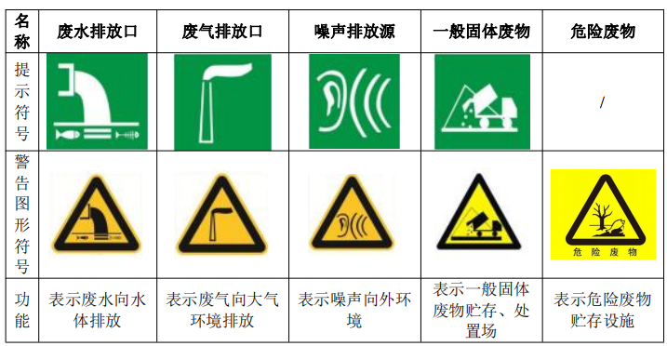  2、与排污许可证衔接  《关于做好环境影响评价制度与排污许可制衔接相关工作的通知》中要求：环境影响评价审批部门要做好建设项目环境影响报告书（表）的审查，结合排污许可证申请与核发技术规范，核定建设项目的产排污环节、污染物种类及污染防治设施和措施等基本信息；依据国家或地方污染物排放标准、环境质量标准和总量控制要求等管理规定，按照污染源源强核算技术指南、环境影响评价要素导则等技术文件，严格核定排放口数量、位置以及每个排放口的污染物种类、允许排放浓度和允许排放量、排放方式、排放去向、自行监测计划等与污染物排放相关的主要内容。  本项目建成后环保验收前应根据《固定污染源排污许可分类管理名录（2019年版）》要求办理排污许可登记，未取得排污许可证前不得排污。  - 与重污染天气预警衔接  拟建项目当地环保部门若发布了重污染物天气预警，企业应当无条件配合预警有关要求进行错峰生产。

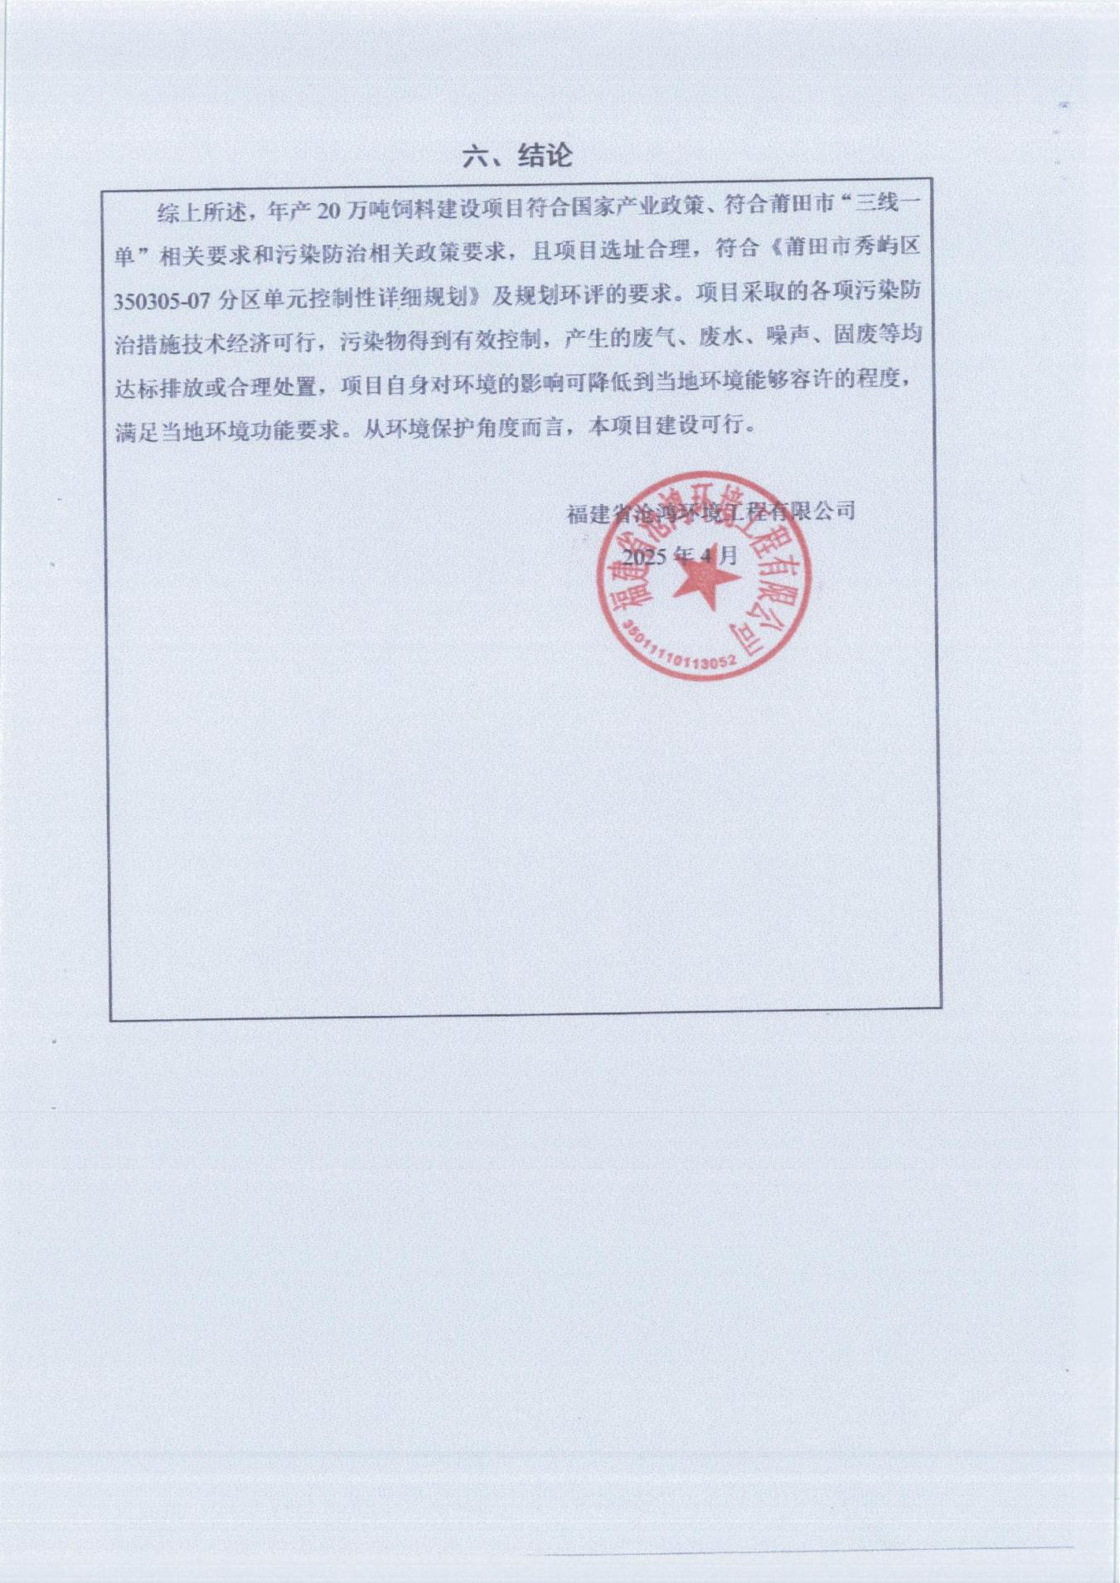

附表 1

建设项目污染物排放量汇总表
项目  分类 | 污染物名称 | 现有工程  排放量（固体废物产生量）① | 现有工程  许可排放量  ② | 在建工程  排放量（固体废物产生量）③ | 本项目  排放量（固体废物产生量）④ | 以新带老削减量  （新建项目不填）⑤ | 本项目建成后  全厂排放量（固体废物产生量）⑥ | 变化量  ⑦
废气 | NOx |  |  |  | 1.363 | / | 1.363
废气 | SO₂ |  |  |  | 0.2 | / | 0.2
废气 | 颗粒物 |  |  |  | 1.3628 | / | 1.3628
废水 | COD |  |  |  | 1.6416 | / | 1.6416
废水 | BOD₅ |  |  |  | 0.8612 | / | 0.8612
废水 | SS |  |  |  | 0.9308 | / | 0.9308
废水 | NH₃-N |  |  |  | 0.1435 | / | 0.1435
一般废物 | 生活垃圾 |  |  |  | 24 | / | 24
一般废物 | 砂石杂质 |  |  |  | 20 |  | 20
一般废物 | 废铁屑 |  |  |  | 1 |  | 1
一般废物 | 除尘灰 |  |  |  | 78 |  | 78
一般废物 | 废原料包装袋 |  |  |  | 30 |  | 30
一般废物 | 废交换树脂 |  |  |  | 1.5 |  | 1.5
一般废物 | 化粪池污泥 |  |  |  | 4.23 |  | 4.23
危险废物 | 废油桶 |  |  |  | 0.05 |  | 0.05
危险废物 | 废润滑油 |  |  |  | 0.5 |  | 0.5
危险废物 | 检验室废包装 |  |  |  | 0.08 |  | 0.08
危险废物 | 检验室废液 |  |  |  | 0.2 |  | 0.2
注：⑥=①+③+④-⑤；⑦=⑥-①

